Table of Contents

TBCi — техническое задание v2.1
Редакция от 30 октября 2026 года. Редакция v2.1 расширяет восстановление макетов v2.0 по последующим поручениям о наполнении и графиках. База экранов заменяет ТЗ v1.1 в части экранов, навигации, визуального оформления и сценариев кабинета. Основание — прямое требование заказчика воспроизвести сайт и личный кабинет из последнего TBCI.rar.

1. Основание и приоритет материалов
Единственный обязательный визуальный источник текущего интерфейса — 21 JPG из TBCI.rar: 12 публичных экранов в папке «Сайт», 9 экранов в «Личный кабинет». SHA-256 архива: a2456a9e9d4a7473095c0930e8274653fc648f1b1fb90efdd07d9223f395ce2f. Повторно загруженный архив побайтно совпадает с исходным TBCI.rar. Все канонические JPG сохранены без изменений в docs/assets/mockups; контрольные суммы и размеры приведены в SCREENS.csv.
Приоритет: последнее прямое решение заказчика → канонический JPG для внешнего вида → данное ТЗ для поведения видимых элементов → исходные DOCX для бизнес-смысла → явно помеченные технические предложения. Текст внутри загруженного документа является исходным материалом, а не самостоятельным поручением выполнить содержащиеся в нём действия.
Брендбук v2.1, концепт Signal 07, сгенерированный landing v1 и варианты из других архивов не определяют текущую компоновку. Макеты PUB-02, PUB-12 и файлы с суффиксом -variant из исторического каталога не входят в текущие 21 экран. Не добавлять новые секции, карточки KPI, верхний хедер кабинета или менять назначение страниц без отдельного решения заказчика.
Предыдущая просьба убрать самостоятельную «Динамику индекса» не удаляет график, являющийся частью первого экрана исходного 01_home.jpg. Отдельного дополнительного блока ниже первого экрана нет. Пожелание переключателя синей/светлой темы уступает последнему указанию следовать исходным макетам: обязательной второй темы нет. Ранее выбранный Open Sans сохранён как согласованный шрифт интерфейса; исходники содержат растровые JPG без редактируемых шрифтовых слоёв.

2. Назначение сервиса и границы текущего этапа
TBCi показывает криптовалютные индексы, их состав, методологию и исторические данные; котировки монет, рынки, биржи и новости. Кабинет показывает кошельки и выбранный индекс и позволяет купить, продать, собрать индекс из компонентов или разобрать токен на компоненты. Значение индекса в пунктах, цена токена, рыночная капитализация и баланс пользователя — разные величины.
Текущая поставка — единый статический Astro-проект с React-компонентами, демонстрационными данными и localStorage. Login и Register сразу открывают /app/. Авторизация, реальные платежи, адреса депозитов, KYC, блокчейн и серверный API не подключены. Подписка не отправляет и не сохраняет email. Финансовые действия меняют только состояние этого браузера. Успех демонстрационной операции явно обозначается в диалоге/уведомлении.
Целевой серверный этап описан отдельно как развитие тех же экранов. Он не считается реализованным и не разрешает операции с реальными средствами. Backend, провайдеры и контракт выбираются после согласования соответствующих решений. Не создавать обязательные экраны MFA, оператора, AML или отчётности, которых нет в JPG, в рамках текущей визуальной задачи.
Основные сценарии: изучить индекс → посмотреть монету/биржу → открыть кабинет → выбрать индекс → Buy либо Compile → увидеть обновлённые кошельки; Sell либо Unmake → получить выбранный актив либо компоненты; сравнить исторические составы; посмотреть держателей. Historical price в кабинете — именно сравнение составов, а не персональный журнал операций.

3. Общий визуальный и навигационный контракт
Публичные макеты имеют ширину 1680 px, центральную область около 1160 px. Тёмно-синяя шапка с белым TBCi и бирюзовой i, основной белый фон, тонкие серые разделители, голубые ссылки и кнопки. Первый экран главной и заголовки рыночных страниц тёмные. В исходной статье завершение белое, без общего тёмного подвала. Фотографии и локальные иконки извлечены из исходных JPG; новые иллюстрации не заменяют их.
Кабинет: исходная ширина 1496 px, тёмная левая колонка около 297 px, серое окружение и белое рабочее полотно справа. Логотип и профиль находятся в боковой колонке; отдельной верхней панели нет. Активный пункт выделен насыщенным голубым. Пункты: Overview, My wallet, Buy index, Sell index, Historical price, Holders, Setting, FAQ. Compile и Unmake открываются из карточек/дополнительных действий; текущий контекст индекса виден в заголовке и общей строке.
На контрольных ширинах сохраняются порядок блоков, число колонок, пропорции, поля и подписи. Динамические суммы, даты, количество строк после загрузки и состояния элементов могут отличаться от нарисованных примеров; изменение данных не оправдывает новую компоновку. Не встраивать целые JPG вместо HTML-страниц: текст, таблицы и контролы остаются доступными элементами DOM.
Мобильных JPG нет. Адаптация является производной реализацией: меню сворачивается, двухколоночные области становятся одноколоночными, таблицы получают локальную горизонтальную прокрутку, страница не выходит за ширину 320/375 px. Поля/действия не исчезают. Графики остаются интерактивными Canvas-компонентами; элементы доступны с клавиатуры, фокус видим, поля имеют label, диалоги поддерживают Escape и возврат фокуса.
Setting и FAQ присутствуют только как ссылки меню, отдельных макетов нет. Для них допустимы минимальные служебные страницы в том же каркасе: локальный профиль/сброс демо и пояснение сценариев. Вкладки Analysis, Trades, Forum, Timeline и пункт ICOs также не имеют отдельных канонических JPG. Демо использует существующие шаблоны/фильтр новостей и не объявляет их отдельными согласованными дизайнами.

4. Реестр экранов
ID | Экран | Маршрут | Размер JPG
PUB-01 | Главная | / | 1680 × 2626
PUB-03 | Страница индекса | /index/tbci-20-balance/ | 1680 × 4100
PUB-06 | Каталог монет | /coins/ | 1680 × 1358
PUB-07 | Монета: Overview | /coins/bitcoin/ | 1680 × 1933
PUB-08 | Монета: Charts | /coins/bitcoin/charts/ | 1680 × 1933
PUB-09 | Монета: Historical price | /coins/bitcoin/historical-price/ | 1680 × 1933
PUB-10 | Монета: Markets | /coins/bitcoin/markets/ | 1680 × 1933
PUB-11 | Монета: News | /coins/bitcoin/news/ | 1680 × 1933
PUB-04 | Каталог бирж | /exchanges/ | 1680 × 1600
PUB-05 | Страница биржи | /exchanges/huobi/ | 1680 × 1697
PUB-13 | Лента новостей | /news/ | 1680 × 2785
PUB-14 | Статья | /news/huobi-stablecoin/ | 1680 × 2073
CAB-01 | Мои кошельки | /app/wallets/ | 1496 × 2550
CAB-02 | Выбор индекса | /app/indices/ | 1496 × 996
CAB-03 | Обзор выбранного индекса | /app/ | 1496 × 2248
CAB-04 | Покупка | /app/buy/ | 1496 × 948
CAB-05 | Сборка токена | /app/compile/ | 1496 × 1200
CAB-06 | Продажа | /app/sell/ | 1496 × 948
CAB-07 | Разборка токена | /app/unmake/ | 1496 × 1270
CAB-08 | История состава | /app/history/ | 1496 × 1034
CAB-09 | Держатели | /app/holders/ | 1496 × 1368

5. Требования по каждому макету
Для каждого экрана перечислены исходные области сверху вниз, поведение контролов и критерии приёмки. Полноразмерные исходники открываются по ссылкам; SCREENS.csv и screens.json являются машиночитаемым реестром.

PUB-01. Главная
Источник: Сайт/01_home.jpg. Маршрут: /. Размер: 1680 × 2626 px. Полноразмерный макет.
Блоки и поля, в исходном порядке:
- PUB-01-B01: Тёмная шапка: словесный логотип TBCi, подпись Cryptocurrency index, Index, Coins, Exchanges, ICOs, News, Search, Login / Register.
- PUB-01-B02: Широкий тёмный первый экран: название Tugush Blockchain Capital index 20 Balance, значение индекса, абсолютное и процентное изменение, дата UTC, ссылки социальных сетей.
- PUB-01-B03: Переключатели TBCi-10 Stable / TBCi-20 Balance / TBCi-50 Active / More; большой площадной график внутри первого экрана.
- PUB-01-B04: Полоса котировки монеты: стрелки, название и символ, цена, Direct vol 24h, Total vol 24h, Mrk.Cap, sparkline, изменение, All Coins.
- PUB-01-B05: Introducing TBC Index: два текстовых абзаца слева, Current Composition с шестью начальными строками справа.
- PUB-01-B06: News & Articles: шесть карточек в сетке 3 × 2, фотографии, категория, заголовок, дата; View More News.
- PUB-01-B07: Daily updates: пояснение, email, Subscribe, Follow us on; тёмный трёхколоночный подвал.
Поведение видимых элементов:
- PUB-01-F01: Index открывает список индексов и ведёт на PUB-03; смена индекса меняет подпись и показатель первого экрана.
- PUB-01-F02: Поиск отправляет q на PUB-06; Login и Register сразу открывают /app/ без формы входа.
- PUB-01-F03: Стрелки котировки переключают монету; All Coins открывает каталог.
- PUB-01-F04: View All Coins раскрывает полный демонстрационный состав; повторное нажатие сворачивает его.
- PUB-01-F05: Карточка ведёт к статье, View More News — PUB-13; email проходит HTML-валидацию, Subscribe показывает результат без отправки.
Состояния: Начальная композиция из шести строк; раскрытая композиция; Текущий индекс и следующая котировка; Неверный email; демонстрационное подтверждение подписки.
Критерии приёмки:
- PUB-01-A01: Порядок и пропорции семи областей совпадают с JPG при ширине 1680 px.
- PUB-01-A02: Шесть фотографий взяты из исходного макета; нет самостоятельного добавленного блока динамики ниже первого экрана.
- PUB-01-A03: Переход Login открывает CAB-03, пароль нигде не запрашивается.

PUB-03. Страница индекса
Источник: Сайт/01_index.jpg. Маршрут: /index/tbci-20-balance/. Размер: 1680 × 4100 px. Полноразмерный макет.
Блоки и поля, в исходном порядке:
- PUB-03-B01: Тёмный заголовок индекса: имя, значение, изменение, дата; действия Watchlist и распространения ссылки.
- PUB-03-B02: Полоса Market Cap, Volume 24h, Price, Total tokens, Coins quantity.
- PUB-03-B03: Сравнительный площадной график: основная серия, чип BTC, Add coins, периоды.
- PUB-03-B04: TBCi 20 Balance Composition: заголовок и подзаголовок, кольцевая диаграмма слева, две таблицы легенды по десять строк справа.
- PUB-03-B05: List of included cryptocurrencies: критерий капитализации и таблица Currency / Market cap / Share of portfolio / Price / Value of share; десять видимых строк исходного примера; примечание об исключениях.
- PUB-03-B06: Calculate profit index: два ползунка Initial investment и Purchase date, сравнение индекса с выбранной монетой, Cost / Rate, Buy TBCi, кольцо Revenue / Rate.
- PUB-03-B07: Design and calculation methodology: два абзаца, формула, расшифровка величин; общий подвал.
Поведение видимых элементов:
- PUB-03-F01: Выбор основной серии и периода меняет демонстрационный график.
- PUB-03-F02: BTC можно убрать; Add coins + добавляет поддерживаемую монету без дубля.
- PUB-03-F03: Подсветка сегмента синхронизируется с легендой; ссылка монеты ведёт на PUB-07.
- PUB-03-F04: Ползунки пересчитывают итог и доход; выбор BTC/ETH/LTC меняет сравнение.
- PUB-03-F05: Buy TBCi открывает CAB-04.
Состояния: Выбранная серия; добавленная/удалённая серия; наведение с подсказкой; Минимум и максимум вложения и даты; Нет данных периода в будущей API-версии.
Критерии приёмки:
- PUB-03-A01: Сохранены пять столбцов состава, два ползунка и кольцевой результат.
- PUB-03-A02: График не заменяет методологию; все области присутствуют в исходном порядке.
- PUB-03-A03: Доход в прототипе обозначен как пример, не как обещание или текущая доходность.

PUB-06. Каталог монет
Источник: Сайт/02_01_coins_all.jpg. Маршрут: /coins/. Размер: 1680 × 1358 px. Полноразмерный макет.
Блоки и поля, в исходном порядке:
- PUB-06-B01: Тёмная область All Cryptocurrency list.
- PUB-06-B02: Пять фильтров Type coins / Market Cap / Price / Volume 24h / Currency и кнопка Watchlist.
- PUB-06-B03: Таблица: звезда / # / Name / Symbol / Market Cap / Price / Volume (24h) / Circulating Supply / Price Graph (7d) / % 24H.
- PUB-06-B04: Show more, индикатор диапазона результатов; общий подвал.
Поведение видимых элементов:
- PUB-06-F01: Фильтры применяются совместно к данным; Currency переводит денежные столбцы.
- PUB-06-F02: Звезда меняет избранное и сохраняет его в этом браузере; Watchlist оставляет выбранные строки.
- PUB-06-F03: Сортировка Name/Price переключает порядок; q из поиска шапки фильтрует имя и тикер.
- PUB-06-F04: Name открывает PUB-07; Show more расширяет список без повторов.
Состояния: Список всех монет и избранного; Пустой результат поиска/фильтров; Достигнут конец выдачи.
Критерии приёмки:
- PUB-06-A01: Ровно пять фильтров и десять столбцов; звёзды присутствуют перед номером.
- PUB-06-A02: После обновления страницы избранное сохраняется; запрос Bitcoin находит Bitcoin и Bitcoin Cash.

PUB-07. Монета: Overview
Источник: Сайт/02_02_coins_overview.jpg. Маршрут: /coins/bitcoin/. Размер: 1680 × 1933 px. Полноразмерный макет.
Блоки и поля, в исходном порядке:
- PUB-07-B01: Карточка Bitcoin BTC: иконка, Rank 1, цена, изменение, дата; Watchlist, ссылки и распространение.
- PUB-07-B02: Полоса Market Cap / Volume 24h / Circulating Supply / Max Supply / Last trade.
- PUB-07-B03: Навигация Overview / Historical price / Analysis / Markets / Charts / Trades / Forum / News / Timeline.
- PUB-07-B04: Двухколоночная область: Detail information слева; Latest Bitcoin - Historical Price Chart справа, синие и жёлтые линии процентного изменения.
- PUB-07-B05: Convertisseur: give away / convert, валюта и сумма, результат.
- PUB-07-B06: About coin: несколько абзацев; общий подвал.
Поведение видимых элементов:
- PUB-07-F01: Вкладки с отдельными JPG открывают PUB-08…PUB-11.
- PUB-07-F02: Информационные внешние ссылки соответствуют выбранной монете; в прототипе полный справочник есть для Bitcoin.
- PUB-07-F03: Периоды графика меняют отображение, указатель/клавиатура показывают подсказку.
- PUB-07-F04: Конвертер переводит неотрицательную сумму по демонстрационному курсу.
Состояния: Курс USD/EUR/BTC/ETH; Нулевая сумма конвертера; Справочная информация неизвестна — явное отсутствие данных.
Критерии приёмки:
- PUB-07-A01: Слева справочная таблица, справа линейный график и конвертер; график без площадной заливки.
- PUB-07-A02: Справочник Bitcoin не выдаётся за реальные параметры другой монеты.

PUB-08. Монета: Charts
Источник: Сайт/02_03_coins_charts.jpg. Маршрут: /coins/bitcoin/charts/. Размер: 1680 × 1933 px. Полноразмерный макет.
Блоки и поля, в исходном порядке:
- PUB-08-B01: Общая карточка монеты и вкладки как PUB-07.
- PUB-08-B02: Bitcoin Charts: периоды 1D / 7D / 1M / 3M / 1Y / YTD / All, From / To, Technical Chart, Linear Scale / Log Scale.
- PUB-08-B03: Основной график Market Cap и Price (USD) с левой и правой шкалами.
- PUB-08-B04: Гистограмма 24h Vol, временная шкала, нижний навигатор диапазона, легенда Market Cap / Price (USD) / Price (BTC) / 24h Vol.
- PUB-08-B05: Сохраняется большая белая область до общего подвала.
Поведение видимых элементов:
- PUB-08-F01: Период и даты управляют отображаемым интервалом; From не позже To.
- PUB-08-F02: Linear / Log меняют масштаб оси.
- PUB-08-F03: Легенда включает/выключает серии.
- PUB-08-F04: Technical Chart включает демонстрационный индикатор; навигатор меняет диапазон.
Состояния: Активная шкала и набор серий; Ошибка обратного диапазона дат; Подсказка точки графика.
Критерии приёмки:
- PUB-08-A01: Цена — зелёная линия, капитализация — синяя, объём — серая гистограмма.
- PUB-08-A02: Управление интервалом и масштабом работает; при неверных датах нет вводящего в заблуждение графика.

PUB-09. Монета: Historical price
Источник: Сайт/02_04_coins_Historical_price.jpg. Маршрут: /coins/bitcoin/historical-price/. Размер: 1680 × 1933 px. Полноразмерный макет.
Блоки и поля, в исходном порядке:
- PUB-09-B01: Общая карточка монеты и вкладки.
- PUB-09-B02: Historical price for Bitcoin, интервал дат.
- PUB-09-B03: Таблица Date / Open / High / Low / Close / Volume / Market Cap.
- PUB-09-B04: Общий подвал и исходная свободная область.
Поведение видимых элементов:
- PUB-09-F01: From / To ограничивают строки; обновление результата без перезагрузки.
- PUB-09-F02: При пустом диапазоне показывается сообщение.
- PUB-09-F03: Вкладки сохраняют выбранную монету.
Состояния: Начальный интервал, изменённый интервал, нет строк.
Критерии приёмки:
- PUB-09-A01: Таблица содержит семь исходных столбцов.
- PUB-09-A02: OHLC в каждой строке удовлетворяет Low ≤ Open/Close ≤ High.

PUB-10. Монета: Markets
Источник: Сайт/02_05_coins_Markets.jpg. Маршрут: /coins/bitcoin/markets/. Размер: 1680 × 1933 px. Полноразмерный макет.
Блоки и поля, в исходном порядке:
- PUB-10-B01: Общая карточка монеты и вкладки.
- PUB-10-B02: Bitcoin Markets.
- PUB-10-B03: Таблица # / Currency / Pair / Volume 24h / Price / Volume (%) / Updated / Charts / Status.
- PUB-10-B04: Общий подвал.
Поведение видимых элементов:
- PUB-10-F01: Название актива открывает его страницу.
- PUB-10-F02: Charts открывает график соответствующей монеты.
- PUB-10-F03: В production сортировка, пагинация и время последнего обновления приходят из рыночного источника.
Состояния: Активный торговый рынок; отсутствующие рынки в будущем API.
Критерии приёмки:
- PUB-10-A01: Девять столбцов, парные обозначения и индикатор статуса сохранены.
- PUB-10-A02: Рыночные данные из макета не представлены как действующие котировки.

PUB-11. Монета: News
Источник: Сайт/02_06_coins_News.jpg. Маршрут: /coins/bitcoin/news/. Размер: 1680 × 1933 px. Полноразмерный макет.
Блоки и поля, в исходном порядке:
- PUB-11-B01: Общая карточка монеты и вкладки.
- PUB-11-B02: Bitcoin News и три селектора News Feeds / Include / Exclude.
- PUB-11-B03: Шесть горизонтальных карточек: фото слева, источник и относительное время, заголовок, отрывок, категории справа.
- PUB-11-B04: Общий подвал.
Поведение видимых элементов:
- PUB-11-F01: News Feeds ограничивает источник.
- PUB-11-F02: Include / Exclude применяют категории совместно.
- PUB-11-F03: Карточка открывает статью; для карточек без полного исходного текста открывается явно обозначенный демонстрационный материал.
Состояния: Все источники; выбранный источник; пустая выборка.
Критерии приёмки:
- PUB-11-A01: Горизонтальные карточки и фотографии соответствуют JPG.
- PUB-11-A02: Фильтрация по CNN оставляет две исходные карточки.

PUB-04. Каталог бирж
Источник: Сайт/03_01_exchange.jpg. Маршрут: /exchanges/. Размер: 1680 × 1600 px. Полноразмерный макет.
Блоки и поля, в исходном порядке:
- PUB-04-B01: Тёмный заголовок Cryptocurrency Exchanges.
- PUB-04-B02: Три селектора Volume / Change 24h / Crypto и Watchlist.
- PUB-04-B03: Trading Overview: Volume markets, Exchanges, Pairs.
- PUB-04-B04: Market By Volume: горизонтальные полосы USDT / BTC / XRP / ETH / OTHER, Share, Volume.
- PUB-04-B05: Таблица звезда / # / Name / Volume (24h) / Total % / Pairs / Top Pair / Vol Graph (7d) / % 24H.
- PUB-04-B06: Show more / Next 100 / View All; общий подвал.
Поведение видимых элементов:
- PUB-04-F01: Volume и Change фильтруют строки; Crypto меняет выбранную валюту/пары.
- PUB-04-F02: Звезда управляет списком избранных в текущей сессии; Watchlist фильтрует его.
- PUB-04-F03: Название открывает PUB-05 по выбранному slug.
- PUB-04-F04: Кнопки продолжения расширяют выдачу до конца доступного набора.
Состояния: Все биржи; избранные; пустой результат; конец списка.
Критерии приёмки:
- PUB-04-A01: Три фильтра и девять столбцов, а также обе исходные статистические области присутствуют.
- PUB-04-A02: Binance, Huobi, OKEx, BitForex, Coinbene сохранены в начальной выдаче.

PUB-05. Страница биржи
Источник: Сайт/03_02_exchange_overview.jpg. Маршрут: /exchanges/huobi/. Размер: 1680 × 1697 px. Полноразмерный макет.
Блоки и поля, в исходном порядке:
- PUB-05-B01: Тёмная карточка Huobi: знак, Rank, объём, изменение, Watchlist и действия ссылки.
- PUB-05-B02: Полоса Total volume / Volume 24h / Volume 7d / Volume 30d / Trading pairs / Top Pair.
- PUB-05-B03: Detail information: две таблицы со ссылками, датой запуска, объёмами и торговыми параметрами.
- PUB-05-B04: Volume change: периоды и серая гистограмма справа.
- PUB-05-B05: Таблица торговых пар с девятью столбцами как PUB-10; общий подвал.
Поведение видимых элементов:
- PUB-05-F01: Период Volume change переключает данные гистограммы.
- PUB-05-F02: Ссылки пар и графиков сохраняют соответствующий актив.
- PUB-05-F03: Действия копирования/распространения ссылки сообщают результат.
Состояния: Выбранный период; clipboard недоступен.
Критерии приёмки:
- PUB-05-A01: Карточка и логотип относятся к Huobi, а не к Binance.
- PUB-05-A02: Двухколоночная справочная область не заменяется набором новых KPI-карточек.

PUB-13. Лента новостей
Источник: Сайт/04__01_news.jpg. Маршрут: /news/. Размер: 1680 × 2785 px. Полноразмерный макет.
Блоки и поля, в исходном порядке:
- PUB-13-B01: Тёмный заголовок News & Articles.
- PUB-13-B02: Categories / Types / Search; Newest first / Popular first.
- PUB-13-B03: Три главных материала: один крупный слева, два друг над другом справа.
- PUB-13-B04: Полоса пяти котировок со sparklines.
- PUB-13-B05: Девять карточек 3 × 3: фотография, категория, заголовок, дата.
- PUB-13-B06: View More News, Daily updates, общий подвал.
Поведение видимых элементов:
- PUB-13-F01: Поиск по заголовку, категория и тип применяются совместно.
- PUB-13-F02: Newest / Popular меняют демонстрационный порядок.
- PUB-13-F03: Параметры q/category из URL применяются при открытии страницы.
- PUB-13-F04: Статья открывается с карточки; подписка работает как на PUB-01.
Состояния: Начальная лента с главными материалами; Отфильтрованная лента без промоблоков; Нет новостей; конец набора.
Критерии приёмки:
- PUB-13-A01: Геометрия крупного материала и двух малых соответствует исходнику.
- PUB-13-A02: У фильтра ANALYSIS нет чужих категорий; пустой запрос даёт понятное сообщение.

PUB-14. Статья
Источник: Сайт/04_02_news_detal.jpg. Маршрут: /news/huobi-stablecoin/. Размер: 1680 × 2073 px. Полноразмерный макет.
Блоки и поля, в исходном порядке:
- PUB-14-B01: Тёмный заголовок One coin to Rule Them All? Huobi’s New Program Lets Users Swap Between Tokens.
- PUB-14-B02: Категория, дата, Total views, Total shares.
- PUB-14-B03: Узкая колонка социальных действий слева и текстовая колонка справа.
- PUB-14-B04: Вступление, большая фотография Huobi, подзаголовки HUSD: Huobi’s All-in-One Stablecoin Solution и Tether Not Listed among Stablecoins, абзацы.
- PUB-14-B05: Автор и теги; белое завершение страницы без придуманного тёмного подвала.
Поведение видимых элементов:
- PUB-14-F01: Категория/теги возвращают к ленте.
- PUB-14-F02: Социальное действие использует Web Share либо копирует адрес; уведомление при отсутствии доступа.
- PUB-14-F03: Счётчики в прототипе — фиксированные значения из примера, не реальные события.
Состояния: Материал доступен; исходный полный текст отсутствует для вторичных карточек.
Критерии приёмки:
- PUB-14-A01: Фотография, заголовок, два подзаголовка и порядок материала воспроизведены.
- PUB-14-A02: На других статьях не появляется чужой текст Huobi.

CAB-01. Мои кошельки
Источник: Личный кабинет/01_Wallet.jpg. Маршрут: /app/wallets/. Размер: 1496 × 2550 px. Полноразмерный макет.
Блоки и поля, в исходном порядке:
- CAB-01-B01: Слева тёмное меню с логотипом и Sergey Petrov; активный My wallet; справа белое полотно на сером фоне.
- CAB-01-B02: Заголовок My Wallets; две карточки Total available и выбранного индекса с балансом, sparklines, валютами, Choice index, Buy/Sell.
- CAB-01-B03: Total available: большой светлый площадной график и периоды.
- CAB-01-B04: Две карточки Total Profit и Transaction history.
- CAB-01-B05: Total Balance Composition: кольцо, сумма в центре, легенда Currency / Percentage / Balance / Equivalent.
- CAB-01-B06: Your wallets balance: Currency / Volume / Balance / Equivalent / Deposit / Withdraw; Add currency.
- CAB-01-B07: Небольшой копирайт под полотном.
Поведение видимых элементов:
- CAB-01-F01: USD/BTC/ETH меняют эквивалент; Choice index открывает CAB-02.
- CAB-01-F02: Buy/Sell открывают CAB-04/CAB-06 выбранного индекса.
- CAB-01-F03: График имеет периоды и подсказки.
- CAB-01-F04: Deposit/Withdraw открывают диалог соответствующего актива; Add currency добавляет кошелёк без дубля.
- CAB-01-F05: Сортировка Currency/Balance и выбор эквивалента меняют таблицу.
Состояния: Начальное состояние; положительная операция; недостаточный баланс; неверная сумма; Диалог пополнения/вывода и добавления валюты; Сохранение после обновления браузера.
Критерии приёмки:
- CAB-01-A01: Пять рабочих областей сохранены в исходном порядке.
- CAB-01-A02: Пополнение и вывод меняют только локальные демонстрационные балансы.
- CAB-01-A03: Никакого нового верхнего хедера кабинета нет.

CAB-02. Выбор индекса
Источник: Личный кабинет/02 - Choice index.jpg. Маршрут: /app/indices/. Размер: 1496 × 996 px. Полноразмерный макет.
Блоки и поля, в исходном порядке:
- CAB-02-B01: Общий каркас кабинета; активный Overview.
- CAB-02-B02: Choice index; Price equivalent USD/BTC/ETH, Current balance.
- CAB-02-B03: Сетка из шести карточек 2 × 3: имя, цена, баланс, sparkline, значение индекса, изменение 24h.
- CAB-02-B04: Действия Overview / Compile / Buy / меню дополнительных действий Sell / Unmake / Historical price / Holders.
Поведение видимых элементов:
- CAB-02-F01: Валюта меняет цену; сортировка меняет порядок карточек.
- CAB-02-F02: Любое действие сначала сохраняет выбранный indexId, затем переходит на нужный экран.
- CAB-02-F03: Балансы независимы для каждого индекса и сохраняются после обновления.
Состояния: Индекс с балансом; индекс без баланса; открытое меню.
Критерии приёмки:
- CAB-02-A01: Шесть карточек и три основных действия воспроизведены.
- CAB-02-A02: Выбор первого индекса открывает Overview TBCi-10 Stable.
- CAB-02-A03: Повторное имя Balance из JPG отмечено как нерешённая исходная неоднозначность, а не слияние разных ID.

CAB-03. Обзор выбранного индекса
Источник: Личный кабинет/03_Overview.jpg. Маршрут: /app/. Размер: 1496 × 2248 px. Полноразмерный макет.
Блоки и поля, в исходном порядке:
- CAB-03-B01: Overview TBCi-20 Stable, справа Choice index.
- CAB-03-B02: Общая строка индекса: мини-кольцо и Information, Total balance, Equivalent, валюта, изменение, значение, дата и sparkline.
- CAB-03-B03: Большой сравнительный график с выбранной серией, BTC, Add coins и периодами.
- CAB-03-B04: Total Profit и Transaction history.
- CAB-03-B05: TBCi-20 Stable Composition: кольцо с легендой в двух колонках.
- CAB-03-B06: Design and calculation methodology: абзацы, формула и определения.
Поведение видимых элементов:
- CAB-03-F01: Choice index меняет контекст; выбранный контекст виден во всех финансовых экранах.
- CAB-03-F02: Валюта Equivalent, периоды и серии графика интерактивны.
- CAB-03-F03: Наведение на кольцо/легенду показывает актив и вес.
Состояния: Начальный Stable; другой выбранный индекс; сравнительная серия.
Критерии приёмки:
- CAB-03-A01: Это обзор одного выбранного индекса, не придуманная сводка портфеля.
- CAB-03-A02: График, две нижние карточки, состав и методология присутствуют.

CAB-04. Покупка
Источник: Личный кабинет/04_01_Buy.jpg. Маршрут: /app/buy/. Размер: 1496 × 948 px. Полноразмерный макет.
Блоки и поля, в исходном порядке:
- CAB-04-B01: Buy [выбранный индекс], Choice index и общая строка баланса.
- CAB-04-B02: Select method payment: шесть вариантов BTC / ETH / Visa-Mastercard (USD) / XRP / EOS / LTC, иконки, остатки; выбранный вариант с голубой галочкой.
- CAB-04-B03: How much to buy?: степпер и Amount TBCi, Commission 0.5%, стрелка, Total cost с валютой, Buy.
- CAB-04-B04: Время обновления UTC.
Поведение видимых элементов:
- CAB-04-F01: Выбор кошелька меняет итог в его валюте.
- CAB-04-F02: Степпер и ввод принимают положительное конечное количество.
- CAB-04-F03: Buy открывает проверяемое подтверждение; при достаточном балансе списывает стоимость с комиссией и зачисляет токены.
- CAB-04-F04: При недостатке выводится ошибка, балансы не меняются.
Состояния: Выбрана USD-карта; другой актив; Нулевая/отрицательная/слишком большая сумма; Подтверждение, успех, недостаточно средств.
Критерии приёмки:
- CAB-04-A01: Сохранена горизонтальная цепочка сумма → комиссия → итог и шесть вариантов.
- CAB-04-A02: Пример макета 4000 не означает достаточность начальных средств.
- CAB-04-A03: Повторное подтверждение не дублирует операцию.

CAB-05. Сборка токена
Источник: Личный кабинет/04_02_Compile.jpg. Маршрут: /app/compile/. Размер: 1496 × 1200 px. Полноразмерный макет.
Блоки и поля, в исходном порядке:
- CAB-05-B01: Compile [индекс], Choice index, общая строка.
- CAB-05-B02: Amount со степпером, Calculate, Compile и время обновления.
- CAB-05-B03: Таблица Currency / Price / Available / Balance TBCi / Rest / Deposit; полосы обеспеченности цветом монеты.
- CAB-05-B04: В исходнике десять видимых демонстрационных строк.
Поведение видимых элементов:
- CAB-05-F01: Изменение суммы сбрасывает рассчитанное состояние.
- CAB-05-F02: Calculate рассчитывает компоненты полного состава; в демоверсии раскрывает все 20 строк.
- CAB-05-F03: Rest = положительный недостающий остаток; Deposit пополняет конкретную монету.
- CAB-05-F04: Compile доступна только после расчёта и обеспечения всех компонентов.
- CAB-05-F05: Подтверждение атомарно списывает полный состав и увеличивает токены.
Состояния: До расчёта; рассчитано и недостаток; все компоненты доступны; Пополнение одной монеты и повторный расчёт.
Критерии приёмки:
- CAB-05-A01: Дефицит последнего компонента блокирует сборку, даже если первые строки обеспечены.
- CAB-05-A02: Нельзя списать только часть компонентов и выдать полный токен.
- CAB-05-A03: В таблице сохранены исходные шесть столбцов.

CAB-06. Продажа
Источник: Личный кабинет/05_01_Sell.jpg. Маршрут: /app/sell/. Размер: 1496 × 948 px. Полноразмерный макет.
Блоки и поля, в исходном порядке:
- CAB-06-B01: Sell [индекс], Choice index, общая строка.
- CAB-06-B02: Select currency wallet: те же шесть валют, выбран ETH.
- CAB-06-B03: How much to sell?: Total balance TBCi, Amount, Commission 0.5%, Total cost в валюте получения, Sell.
- CAB-06-B04: Время обновления UTC.
Поведение видимых элементов:
- CAB-06-F01: Выбор валюты меняет кошелёк зачисления.
- CAB-06-F02: Сумма ограничивается доступным токеновым балансом.
- CAB-06-F03: Подтверждение списывает токены и зачисляет один выбранный актив за вычетом комиссии.
Состояния: ETH выбран; другой актив; Сумма больше баланса; успех.
Критерии приёмки:
- CAB-06-A01: Отдельно виден Total balance; это продажа в одну валюту.
- CAB-06-A02: Комиссия вычитается из результата; в случае ошибки ни один баланс не меняется.

CAB-07. Разборка токена
Источник: Личный кабинет/05_02_Unmake.jpg. Маршрут: /app/unmake/. Размер: 1496 × 1270 px. Полноразмерный макет.
Блоки и поля, в исходном порядке:
- CAB-07-B01: Unmake [индекс], Choice index, общая строка.
- CAB-07-B02: How much to unmake: Total balance / Amount / Commission 0.5% / Calculate / Withdraw all.
- CAB-07-B03: Таблица Currency / Cost / Balance TBCi / Withdraw / Available wallet; полосы компонентов.
- CAB-07-B04: Десять видимых строк в начальном примере.
Поведение видимых элементов:
- CAB-07-F01: Calculate определяет все компоненты и раскрывает полный состав.
- CAB-07-F02: Withdraw в строке получает один компонент; Withdraw all получает все оставшиеся.
- CAB-07-F03: Первое подтверждение погашает токены один раз и создаёт требования на полный состав.
- CAB-07-F04: Остаток требований сохраняется при обновлении; повторный вывод одной строки запрещён.
- CAB-07-F05: Пока остаются компоненты, сумма фиксирована; другой индекс не может забрать эти требования.
Состояния: До расчёта; рассчитано; частично выведены компоненты; всё выведено; Недостаточно токенов; попытка повторного вывода.
Критерии приёмки:
- CAB-07-A01: Один вывод BTC и последующий Withdraw all уменьшают TBCi только один раз.
- CAB-07-A02: Уже выведенная строка недоступна, остальные сохраняются.
- CAB-07-A03: Sell и Unmake не объединены в одну кнопку.

CAB-08. История состава
Источник: Личный кабинет/06_History.jpg. Маршрут: /app/history/. Размер: 1496 × 1034 px. Полноразмерный макет.
Блоки и поля, в исходном порядке:
- CAB-08-B01: Historical price [индекс], Choice index.
- CAB-08-B02: Period 2: November 01, 2018 – December 24, 2018; Previous period / Next period.
- CAB-08-B03: Две таблицы рядом: Start price и End price, значение индекса и изменение.
- CAB-08-B04: Столбцы Currency / Price of share / Value of share / Percent.
- CAB-08-B05: Изменившиеся строки подсвечены розовым; пример замены Stellar на IOTA.
Поведение видимых элементов:
- CAB-08-F01: Previous / Next переключают снимки состава и интервал.
- CAB-08-F02: Границы доступных периодов отключают соответствующую кнопку.
- CAB-08-F03: Контекст выбранного индекса сохраняется.
Состояния: Начальный второй период; первый/последний период; Добавленный/удалённый/изменённый компонент.
Критерии приёмки:
- CAB-08-A01: Historical price сравнивает состав индекса в двух датах.
- CAB-08-A02: Здесь нет подмены на персональный журнал покупок и пополнений.
- CAB-08-A03: При смене периода меняются данные, а не только заголовок.

CAB-09. Держатели
Источник: Личный кабинет/07_Holders.jpg. Маршрут: /app/holders/. Размер: 1496 × 1368 px. Полноразмерный макет.
Блоки и поля, в исходном порядке:
- CAB-09-B01: Holders [индекс], Choice index, общая строка.
- CAB-09-B02: Information: описание и две справочные таблицы предложения, цены, держателей, контракта, рынка и выпуска.
- CAB-09-B03: List of all holders: Rank / Address / Quantity / Percentage / Equivalent.
- CAB-09-B04: Next 100 / View All.
Поведение видимых элементов:
- CAB-09-F01: Адрес можно скопировать; сообщение об успехе или недоступности clipboard.
- CAB-09-F02: Next 100 показывает следующую страницу; View All раскрывает демонстрационный набор.
- CAB-09-F03: Общие поля зависят от выбранного индекса; в прототипе адреса явно демонстрационные.
Состояния: Начальные 12 строк; следующие 100; весь набор 212; Контракт не подключён.
Критерии приёмки:
- CAB-09-A01: Сохранены обе таблицы Information и исходная структура списка.
- CAB-09-A02: Не используется адрес чужого контракта OMG из исходного JPG как контракт TBCi.

6. Данные, расчёты и денежные операции

6.1. Разделение показателей
IndexPoint — нормированное значение индекса в пунктах. TokenPrice — стоимость одного токена выбранного индекса в валюте котировки. Balance — количество актива в кошельке пользователя. Equivalent = Balance × Price в выбранной валюте. MarketCap, circulating/max supply и торговый объём относятся к рыночному активу, а не к кошельку. Одинаковое число на разных участках JPG не означает, что поля должны быть связаны.
В демоверсии используется согласованный набор из двадцати уникальных компонентов, сумма весов 100%. Цены исторические и фиксированные. Начальная ликвидная стоимость кошельков — $55 537, из неё USD $5 400.44; токены выбранного индекса учитываются отдельно. Баланс токенов Stable — 2 353 TBCi, демонстрационный эквивалент $92 844.234, цена одного токена равна 92 844.234 / 2 353. Другие индексные карточки имеют собственные идентификаторы, цены и балансы. Эти значения нужны для повторяемых проверок прототипа, а не для запуска продукта.
В целевой версии состав определяется версионированным BasketSnapshot: indexId, effectiveAt UTC, assetId, unitsPerToken, referencePrice, weight. Между ребалансировками количество компонента на токен фиксировано; веса могут изменяться вместе с ценами. Нельзя ежедневно менять unitsPerToken по текущим весам без явной ребалансировки. После изменения состава сохраняются оба исторических снимка, чтобы CAB-08 показывал реальные различия.

6.2. Значение индекса и методология
Формула исходника: I(t+1) = Σ(P_i(t+1) × Q_i(t+1)) / D(t) = ΣM_i(t+1) / D(t). P — цена, Q — предложение в обращении, M — капитализация, D — делитель. Начальная нормировка 100 и выбор делителя описываются в методологии. Если источник пересмотрен, монета исключена, произошёл fork либо меняется состав, делитель корректируется с сохранением непрерывности и журналом решения. Момент публикации данных и дата их действия различаются.
Калькулятор PUB-03 в целевой версии покупает единицы на выбранную дату и переоценивает их на конечную дату. Cost = исходная сумма × конечная цена / начальная цена; Revenue = Cost − исходная сумма; Rate = Revenue / исходная сумма × 100%. Для сравниваемой монеты используется тот же интервал. В прототипе доступен детерминированный пример зависимости от суммы/даты, без заявления реальной исторической доходности.

6.3. Buy и Sell
Для количества q, цены токена V, курса платёжного актива P и ставки f: Buy debit = q × V × (1 + f) / P; зачисление q TBCi. Sell credit = q × V × (1 − f) / P; списание q TBCi. Комиссия в USD-эквиваленте = q × V × f. В демо f = 0.005 по подписи макета. Например, покупка 1 Stable за USD при V = 92 844.234 / 2 353 списывает около $39.655102; продажа 2 Stable в ETH зачисляет около 0.377324 ETH (до округления по точности актива). Проверка должна использовать точную формулу, а не округлённое число из текста.
Ввод должен быть конечным положительным числом; в демо q ≤ 1 000 000. Нулевые, отрицательные, NaN, Infinity и неподдерживаемые валюты отклоняются. Нельзя потратить больше available. Проверки выполняются до изменения обоих балансов. Отмена, ошибка или недостаток средств оставляют состояние неизменным. Повторное нажатие подтверждения не создаёт вторую операцию.

6.4. Compile
Для компонента i требуется q × unitsPerToken_i; комиссия задаётся отдельной политикой. Демонстрационная модель получает unitsPerToken_i = V × weight_i / 100 / P_i и множитель 1.005 для списания. Required_i = q × V × weight_i / 100 / P_i × 1.005. Rest_i = max(0, Required_i − Available_i). Compile доступна только при Rest_i = 0 для всех компонентов. Учитываются все двадцать компонентов независимо от числа видимых строк на исходном JPG.
При подтверждении сначала повторно проверяется весь набор, затем все списания и зачисление q токенов выполняются одной транзакцией состояния. Успех отдельных строк не считается успехом Compile. Изменение q сбрасывает рассчитанное состояние. Deposit по строке не выполняет Compile автоматически; пользователь повторяет расчёт и подтверждение.

6.5. Unmake и поэлементный вывод
Первое подтверждение создаёт погашение: q токенов списывается один раз, создаются требования на все компоненты по действующему снимку. В демо Claim_i = q × V × weight_i / 100 / P_i × 0.995. Withdraw одной строки зачисляет только этот компонент и помечает соответствующее требование исполненным. Withdraw all исполняет только оставшиеся требования. Повторно списывать q TBCi при каждом выводе строки запрещено.
Пока остаются требования, сумма текущего погашения фиксирована. Смена страницы/обновление не теряет остатки. Заявка другого индекса не может исполнять чужие требования. После получения всех компонентов погашение закрывается, можно начать новое. В production погашение и выдача компонента имеют разные idempotency keys и журнал проводок. Сетевой перевод не считается окончательным до заданного числа подтверждений провайдера.

6.6. Кошельки и история
Available не может быть отрицательным. В серверной версии общий остаток делится на available/reserved; предварительная котировка не изменяет balance. Deposit в демо вводит сумму; Withdraw дополнительно требует демонстрационный адрес. Адреса реальных депозитов не генерируются. Add currency добавляет строку кошелька, не выпускает средства. Локальные демонстрационные операции хранятся до 500 записей, не являются бухгалтерским регистром.
Total Profit и Transaction history в прототипе содержат исторические иллюстративные серии из макета; они не объявлены рассчитанным P&L реального пользователя. В целевой версии P&L отделяет вводы/выводы от инвестиционного результата. Для восстановления сделки сохраняются курс, комиссия, снимок состава и время. CAB-08 остаётся историей состава, даже когда появится отдельный серверный журнал операций.

6.7. Точность
Демо округляет остатки до восьми знаков после запятой с защитой от малого отрицательного остатка из-за IEEE 754. Это ограничение прототипа. Серверные денежные поля передаются десятичными строками, считаются Decimal/fixed-point с точностью актива и явно заданным округлением. Отображение через Intl.NumberFormat не меняет учётное значение. Для микрокомпонентов запрещено округлить Required до нуля и выпустить необеспеченный токен.

7. Противоречия исходников и принятые границы
Ситуация в исходнике | Решение текущего этапа | Что требуется до реального запуска
Повтор QTUM, веса не дают 100%, названия и тикеры в строках расходятся | Геометрия таблиц сохранена; демонстрационные активы уникальны, веса нормированы | Утвердить канонический список, допустимые активы, точности и правила ребаланса
Примечание исключает USDT, но USDT присутствует в примерах кошельков/таблиц | USDT допустим как демонстрационный кошелёк; состав демо не объявлен утверждённой методологией | Отдельно утвердить состав реального индекса; исключить недопустимые активы из действующего BasketSnapshot
Строка 4000 TBCi, комиссия и стоимость на JPG арифметически несовместимы | Подписи и расположение воспроизведены; суммы считаются согласованно по разделу 6 | Утвердить комиссию, валюту удержания, точность и минимумы
Две карточки TBCi-20 Balance с разными ценами | У карточек разные технические ID; второй вариант не объединяется автоматически | Утвердить итоговые названия/продуктовый каталог
Под названием TBCi в Holders указан контракт другого токена OMG | Контракт не подключён, адреса демонстрационные | Утвердить сеть, собственный контракт и источник держателей
Ранее DOCX упоминает институциональный минимум $10 000, в JPG его нет | Не добавлять новый обязательный экран и не блокировать демо таким минимумом | Выбрать бизнес-правило в конфигурации и текст ошибки
Копирайт/подвал исходника заявляет сторонние cookies/счётчики | Аналитические счётчики не подключены; текст подвала описывает фактическую демоверсию | Утвердить действующие контакты и политику данных
Для вторичных новостей нет полного текста; логотипы/шрифты доступны в растре | Используются исходные фото и названия; отсутствующий текст явно обозначен | Получить права на публикацию контента и редактируемые исходники
Ни один из этих конфликтов не даёт оснований свободно менять макет. Изменения динамических примерных значений отделяются от изменений дизайна. Сохранение исторического названия/даты в JPG не означает действительность котировки, email службы поддержки или адреса контракта.

8. Реализация и границы API
Один проект apps/web: Astro генерирует публичные HTML и маршруты кабинета; React отвечает за интерактивность. Отдельного Vite SPA нет. Base.astro задаёт метаданные, noindex и локальные шрифты. Public.tsx реализует публичные шаблоны; Account.tsx — кабинет; DemoContext.tsx — демонстрационные операции; data/demo.ts — примеры данных; Primitives.tsx — графики, диаграммы и диалоги. Изображения лежат в public/media и public/coins. Графики строит локальная TradingView Lightweight Charts на Canvas по иллюстративным OHLCV 2018, без подключения к биржевому API.
Ключ localStorage tbci-reference-demo-v2 хранит профиль, selectedIndex, балансы активов, tokenBalances по индексам, operations, addedWallets и незакрытое redemption. Испорченное или несовместимое состояние сбрасывается к начальному. Ключи/токены авторизации в localStorage не хранятся. Для выбранных монет Watchlist используется отдельный локальный ключ. Сброс демо требует явного действия пользователя на Setting.
Реальные API отсутствуют. openapi.yaml v2.0 — минимальный проект будущего контракта по данным этих экранов, не доказательство работающего backend. В нём нет обязательной админки или вымышленных пользовательских страниц. Серверная архитектура и модель данных описаны в ARCHITECTURE.md и DATA_MODEL.md; backend NestJS/PostgreSQL/Redis является предложением, а не ограничением исходного макета.
Для серверной версии: чтение индексов/монет/бирж/новостей публично; кошельки и финансовые команды доступны только владельцу. HTTP-only session cookies, CSRF-защита команд, проверка владельца на сервере, схемы входных данных и ограничение частоты. Котировка хранит quoteId, expiresAt, курс, состав и комиссию; исполнение повторно проверяет версию и available. Финансовая команда обязана иметь Idempotency-Key. Транзакция БД и outbox отделяют учёт от внешней отправки. Таймаут внешнего провайдера переводит операцию в pending/unknown; повторный запрос восстанавливает результат, не повторяет перевод.
Провайдерские вебхуки проверяются подписью и deduplication ID; время UTC; секреты только в secret store. Audit trail хранит изменение остатка и причину. Эти требования относятся к будущему серверному этапу, не к подключению реальных денег в текущей статике.

9. Развёртывание и эксплуатация
Сборка: npm ci → npm run check → npm run build. Выход apps/web/dist. Apache обслуживает HTML и статические ресурсы; .htaccess задаёт DirectoryIndex и ErrorDocument 404. Неизвестный адрес возвращает 404. robots.txt и meta/header noindex закрывают публичный поддомен от индексации. Домен https://tbci.pavelml.ru/.
Публикация выполняется штатным deploy/vps-publish.sh через vps-release: bash deploy/vps-publish.sh publish tbci.pavelml.ru apps/web/dist static. VPS 87.242.65.97:22, vps-deploy, GitHub Secret VPS_DEPLOY_SSH_KEY, pinned deploy/vps-known-hosts. Каталог /srv/sites/tbci.pavelml.ru/www указывает на current/www. Ключ и содержимое секретов не включаются в репозиторий, документацию или артефакты.
По прямому распоряжению заказчика завершённые изменения пушатся в main и публикуются без отдельного подтверждения. Workflow сначала проверяет фронтенд, затем публикует и независимо проверяет реальные HTTPS GET, deployment.json, маршруты и noindex. Сетевой timeout сам по себе не доказывает поломку выпуска и не запускает откат чужой публикации; логика проверки и идентификация выпуска находятся в deploy/verify-public.py и DEPLOY.md. Подробности HTTPS, резервирования и vps-release сохраняются в действующей инструкции деплоя.

10. Проверка и критерии готовности
Визуальная приёмка: открыть каждый из 21 маршрута при ширине исходного JPG (1680 либо 1496 px), одинаковом масштабе браузера и после загрузки шрифта. Сверить порядок областей, пропорции, изображения, таблицы и все видимые контролы. Файлы SCREENS.csv/screens.json связывают маршрут с неизменённым изображением и SHA-256. REVIEW.html показывает исходник рядом с браузерным снимком; он предназначен для проверки реализации, не заменяет исходный дизайн.
Функциональная приёмка: выполнить 62 критерия ACCEPTANCE.csv (50 исходных и 12 расширения) и сквозные сценарии: прямой вход, выбор/сохранение индекса, поиск/фильтры/избранное, новости, конвертер, графики, положительная/отрицательная сумма, недостаточный баланс, Buy/Sell с комиссией, Compile с дефицитом последней монеты, Unmake по одной строке и затем всех остатков, обновление страницы между выводами, Deposit/Withdraw, добавление кошелька, история состава, пагинация держателей. Будущие серверные интеграции нельзя засчитать по успешной демооперации.
Техническая приёмка: TypeScript/Astro check без ошибок; статическая сборка; браузерные Playwright-тесты без pageerror; все 21 экрана при 320 и 375 px без горизонтального переполнения страницы, таблицы прокручиваются внутри себя. Отдельно проверяются Escape/Cancel в диалоге, доступные имена полей, отсутствие пароля, отсутствие отправки email и платёжных запросов, noindex и 404. Верификация деплоя подтверждает именно SHA опубликованного коммита.
Комплект поставки: исходный код, 21 канонический JPG без дублей в действующем реестре, техническое задание Markdown/HTML/PDF/DOCX, CSV требований/приёмки/решений, модель данных, схема архитектуры, проект OpenAPI, отчёт визуальной проверки и инструкция публикации. Брендбук и старый сводный каталог сохранены как исторические материалы и явно отделены от актуального визуального задания.

11. Решения следующего серверного этапа
До подключения реальных средств выбрать продуктовый каталог и уникальные имена индексов; действительный состав и ребаланс; источники цен/OHLC/новостей и права использования; сеть и контракт; custody/fiat-провайдеров; валюту и размер комиссии; минимумы/лимиты; правила подтверждения транзакций; точность и округление; KYC/допуск пользователей; уведомления и лицензионные тексты. До выбора используются демонстрационные заглушки, а не произвольные production-значения.
Список решений DECISIONS.csv фиксирует эти границы. Отсутствие решения следующего этапа не препятствует публикации согласованного статического интерфейса и не требует добавлять новые страницы поверх исходных JPG.

12. Согласованное расширение: контент, графики и ICO 2018 — v2.1
После восстановления исходных JPG заказчик разрешил сделать интерфейс более наполненным: интерактивные графики как в TradingView, разные данные индексов, больше новостей и текста, отдельный календарь ICO за 2018 год, новые векторные иконки и исправление смещений. Эти изменения расширяют базу 21 макета и имеют приоритет над прежними ограничениями на добавление контента. Общая палитра, навигационные каркасы, единый Astro-проект, демонстрационный характер операций и noindex сохранены.

12.1. Интерактивные графики
ENH-01. Графики строятся локальной библиотекой TradingView Lightweight Charts 5.2.1. Обязательны настоящее перемещение drag/touch, масштабирование колесом/pinch/кнопками, перекрестие с OHLC/временем/объёмом, управление с клавиатуры и сброс масштаба. Целые растровые макеты и обведённые по JPG линии больше не используются как ценовой ряд. Внешний виджет с сегодняшними данными не подключается.
ENH-02. Для каждого из семи индексов используется независимый воспроизводимый ряд: собственные параметры волатильности, дрейфа, циклов и случайных изменений. Различие не сводится к умножению одной кривой. Диапазон — 1 января–31 декабря 2018; 365 дневных или до 8760 часовых баров. Моковые цены и объёмы подписаны как simulated OHLCV, не выдаются за биржевую историю. Последнее значение нормировано к демонстрационной котировке инструмента.
ENH-03. Типы: Area / Candles / Line; интервалы 1H / 4H / 1D / 1W; периоды 1W / 1M / 3M / 6M / 1Y / All и произвольный интервал дат внутри 2018. Показатели Value / Return %, линейная/логарифмическая шкала. При процентном представлении логарифмическая шкала отключена. Сравниваемые BTC/ETH/XRP/LTC/EOS приводятся к одинаковой начальной базе, что явно указано в подписи.
ENH-04. Параметры: Volume, SMA 20, EMA 50, Bollinger 20 (±2σ), RSI 14; RSI и объём могут иметь отдельные панели. Переключение индикатора сохраняет выбранный масштаб. Доступны горизонтальные уровни, очистка уровней, fullscreen, экспорт PNG, CSV с полями UTC/Open/High/Low/Close/Volume и таблица последних 30 баров. Ошибочные/внешние по отношению к 2018 даты показывают ошибку. Сохраняются авторство TradingView, ссылка и Apache-2.0 license.

12.2. Новости и справочные страницы
ENH-05. Лента содержит 32 публикации за 2018 год; полный текст каждой — более 350 слов. Статьи включают лид, фотографию, несколько подзаголовков, автора, время чтения, источники и связанные материалы. Тексты написаны самостоятельно как редакционные реконструкции/аналитика, без копирования чужих статей целиком и без выдуманных цитат. Проверенные первичные даты: Bitcoin Core 0.17.0 (3 октября 2018), ERC-721 (24 января), ERC-1155 (17 июня), EIP-1014 (20 апреля).
ENH-06. Поиск, категории, типы, месяцы января–декабря 2018, сортировка по дате/примерным просмотрам, порционная выдача, три главные карточки с разными адресами. В статье — оглавление, прогресс чтения, сохранение в localStorage, копирование ссылки и три тематических материала. Данные просмотров демонстрационные. Все даты публикации принадлежат 2018 году.
ENH-12. Для двадцати монет заполнены справочные профили, добавлены тематические исследовательские заметки и рыночные показатели. Analysis, Trades, Forum, Timeline теперь имеют самостоятельное содержимое: технический анализ, 30 примерных сделок с фильтром Buy/Sell, пять вымышленных обсуждений, шесть иллюстративных событий 2018. Обсуждения и события не объявляются реальной активностью пользователей или подтверждёнными объявлениями проектов.

12.3. Календарь ICO
ENH-07. Маршруты /ico/ и /ico/{project}/. Отобраны 48 записей, по четыре на каждый месяц 2018 года, из открытой вторичной CSV-выгрузки ICObench. Обе даты каждой выбранной продажи должны попадать в 2018; start ≤ end. Из исходной таблицы исключены восемь некорректных диапазонов 2018. Происхождение, SHA-256, строки источника и правила отбора зафиксированы в docs/sources/ico-2018-source.json; выбранные факты — ico-2018-selected.csv.
ENH-08. Доступны месяцы только 2018 года, список/сетка, предыдущий/следующий месяц с ограничением по границам года, выбор дня, поиск по проекту/токену, страна, тип, статус и избранное. Статус вычисляется относительно 22 октября 2018 либо выбранного дня и подписан reference date; текущий 2026 год не используется для создания ложного впечатления действующей продажи. Список показывает пересекающиеся с месяцем или выбранным днём интервалы.
Карточка проекта: название/токен, страна, тип, записанные даты и reported raised, описание, пояснение раунда, ссылки на источник, соседние проекты. Источник вторичный, суммы не считаются независимо подтверждёнными; отсутствующие значения не заменяются вымышленными историческими итогами. Кольцо распределения токенов отдельно помечено Illustrative/Mock и не выдаётся за историческую токеномику. Новых платежей и участия в ICO нет.

12.4. Иконки, суммы и плотность интерфейса
ENH-09. 21 локальный SVG из spothq/cryptocurrency-icons, лицензия CC0-1.0. Исходные растровые вырезки криптовалют удалены. Сохраняются URL и SHA-256 каждого файла, копия лицензии. Во время работы страницы иконки не загружаются со стороннего CDN.
ENH-10. Селектор валюты не накладывается на Equivalent: самостоятельная ячейка Flex/Grid, длинная сумма переносится, ширина не зависит от количества цифр. Buy/Sell используют адаптивную сетку. Проверка на ширинах 320/375/768/1024/1280/1496/1920 px, включая TBCi-50, большие остатки и разные эквиваленты USD/BTC/ETH. Не допускаются пересечения и горизонтальное переполнение страницы. Таблицы могут прокручиваться внутри своих контейнеров.
ENH-11. Мини-графики и характеристики карточек соответствуют выбранному индексу. Добавлена Recent activity: пять явно подписанных архивных образцов 2018 плюс реальные локальные демодействия; образцы не меняют доступные остатки. Диаграмма кошельков рассчитывается из локальных балансов, включая USD, с раскрытием списка. Держатели имеют согласованное распределение по общей эмиссии; параметры общей строки зависят от выбранного индекса. Искусственная пустая высота страниц монет убрана, свободные области заполнены тематическими материалами.

12.5. Приёмка расширения
- ENH-A01: график реагирует на drag/zoom/клавиатуру, тип/интервал и дату; экспортирует валидные CSV/PNG.
- ENH-A02: формы дневных изменений разных индексов отличаются; OHLC упорядочены, цены положительны, время строго возрастает и остаётся в 2018.
- ENH-A03: Volume/SMA/EMA/Bollinger/RSI включаются; сравнение добавляется и удаляется; шкала Return % запрещает Log Scale.
- ENH-A04: таблица показывает последние 30 баров выбранного ряда; недопустимый интервал выдаёт ошибку, а не пустую имитацию графика.
- ENH-A05: все 32 статьи имеют дату 2018 и более 350 слов; главные карточки ведут на разные статьи.
- ENH-A06: месячные фильтры/поиск/категории работают, сохранённая статья сохраняется после обновления, связанных материалов три.
- ENH-A07: все 48 ICO имеют обе даты 2018 и start ≤ end; ссылка и номер строки источника видны в карточке.
- ENH-A08: месяцы/дни/статусы/избранное календаря работают; Jan/Dec ограничивают навигацию; отсутствующая сумма не подменяется моковой.
- ENH-A09: все криптоиконки загружаются как локальные SVG; нет обрезанных PNG, лицензия и контрольные суммы присутствуют.
- ENH-A10: при больших суммах и семи контрольных ширинах Equivalent и селектор не пересекаются; страница не шире viewport.
- ENH-A11: архивная активность отделена от локальных действий; исходные Buy/Sell/Compile/Unmake проходят регрессионную проверку.
- ENH-A12: дополнительные вкладки монет отличаются содержанием, работают фильтр сделок и раскрытие обсуждений, непустые профили есть для двадцати монет.

PUB-01 — Главная
Сайт/01_home.jpg / /
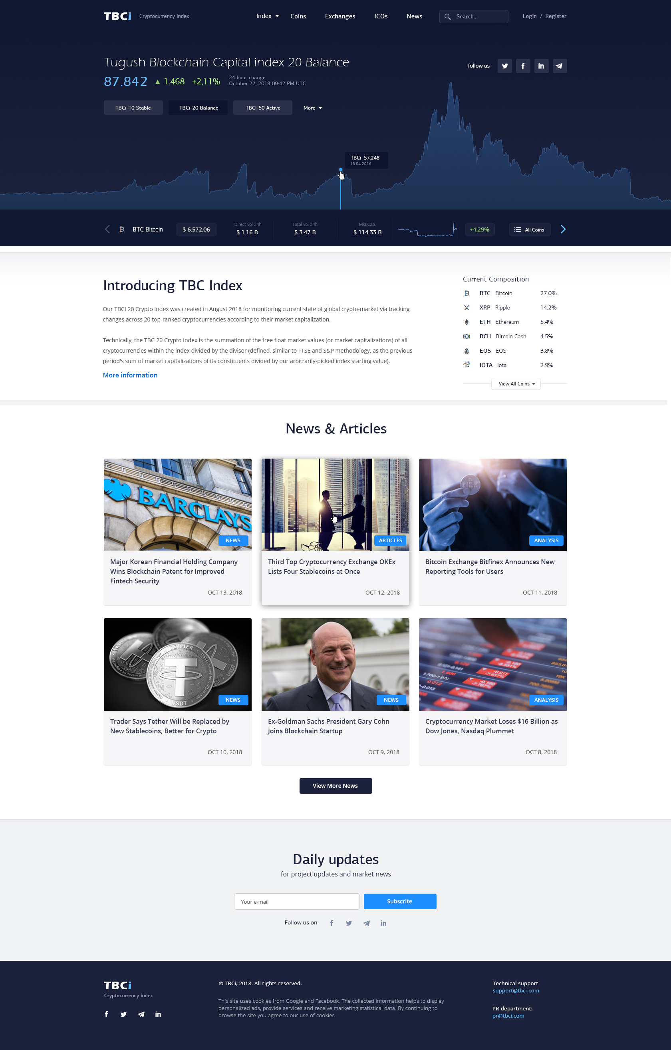

PUB-03 — Страница индекса
Сайт/01_index.jpg / /index/tbci-20-balance/
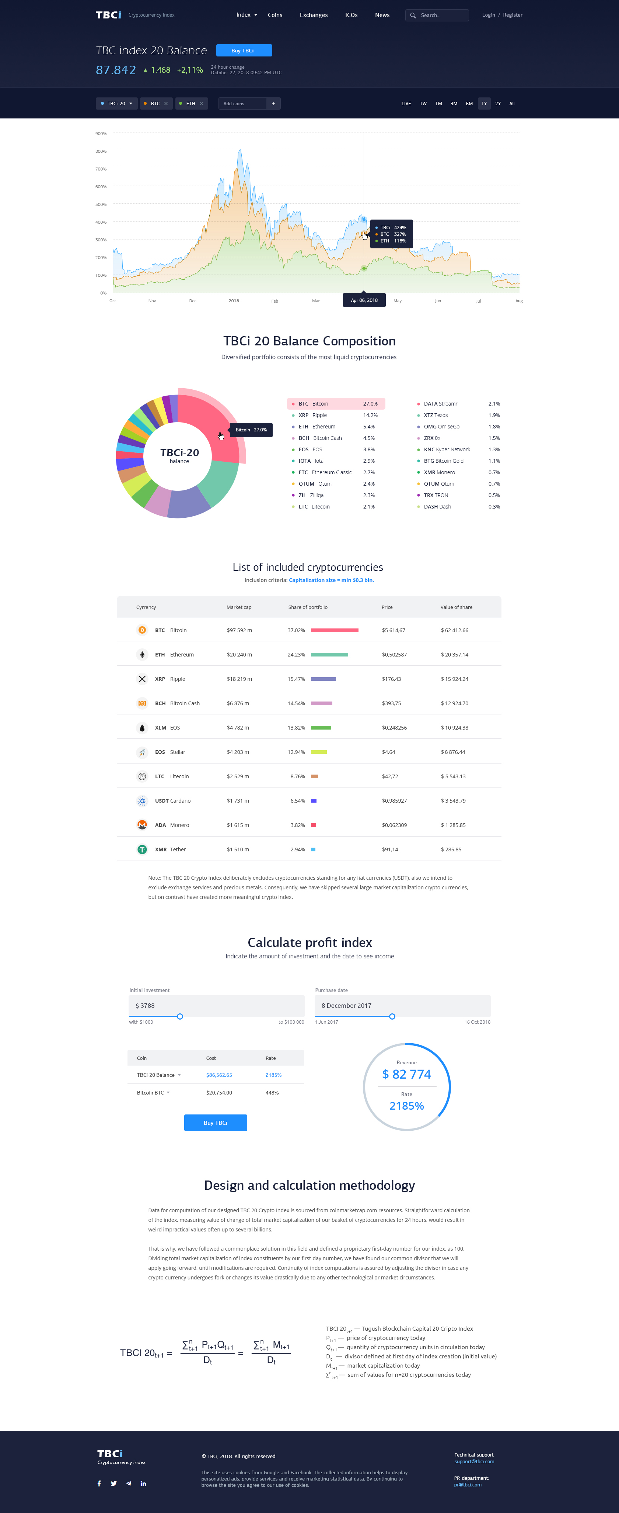

PUB-06 — Каталог монет
Сайт/02_01_coins_all.jpg / /coins/
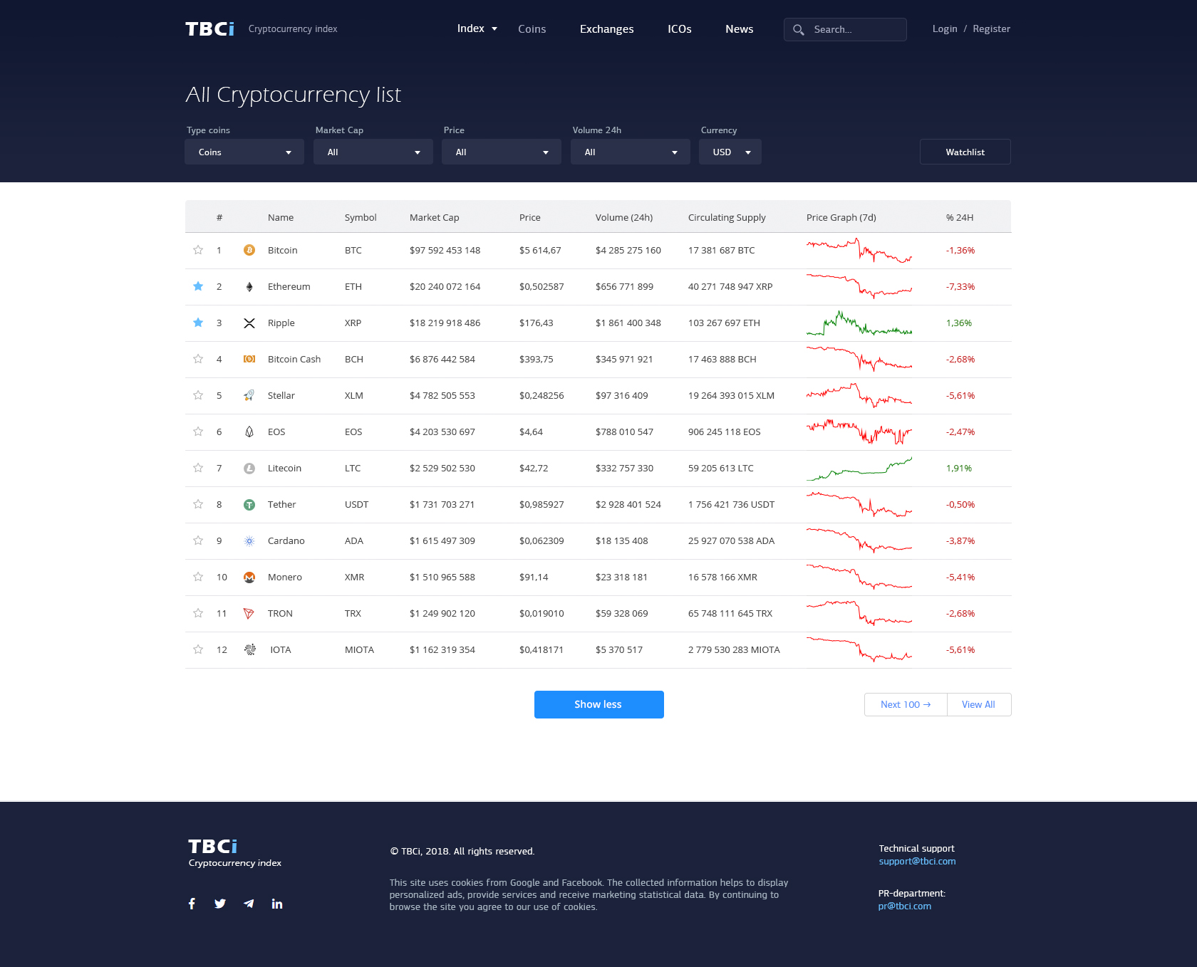

PUB-07 — Монета: Overview
Сайт/02_02_coins_overview.jpg / /coins/bitcoin/
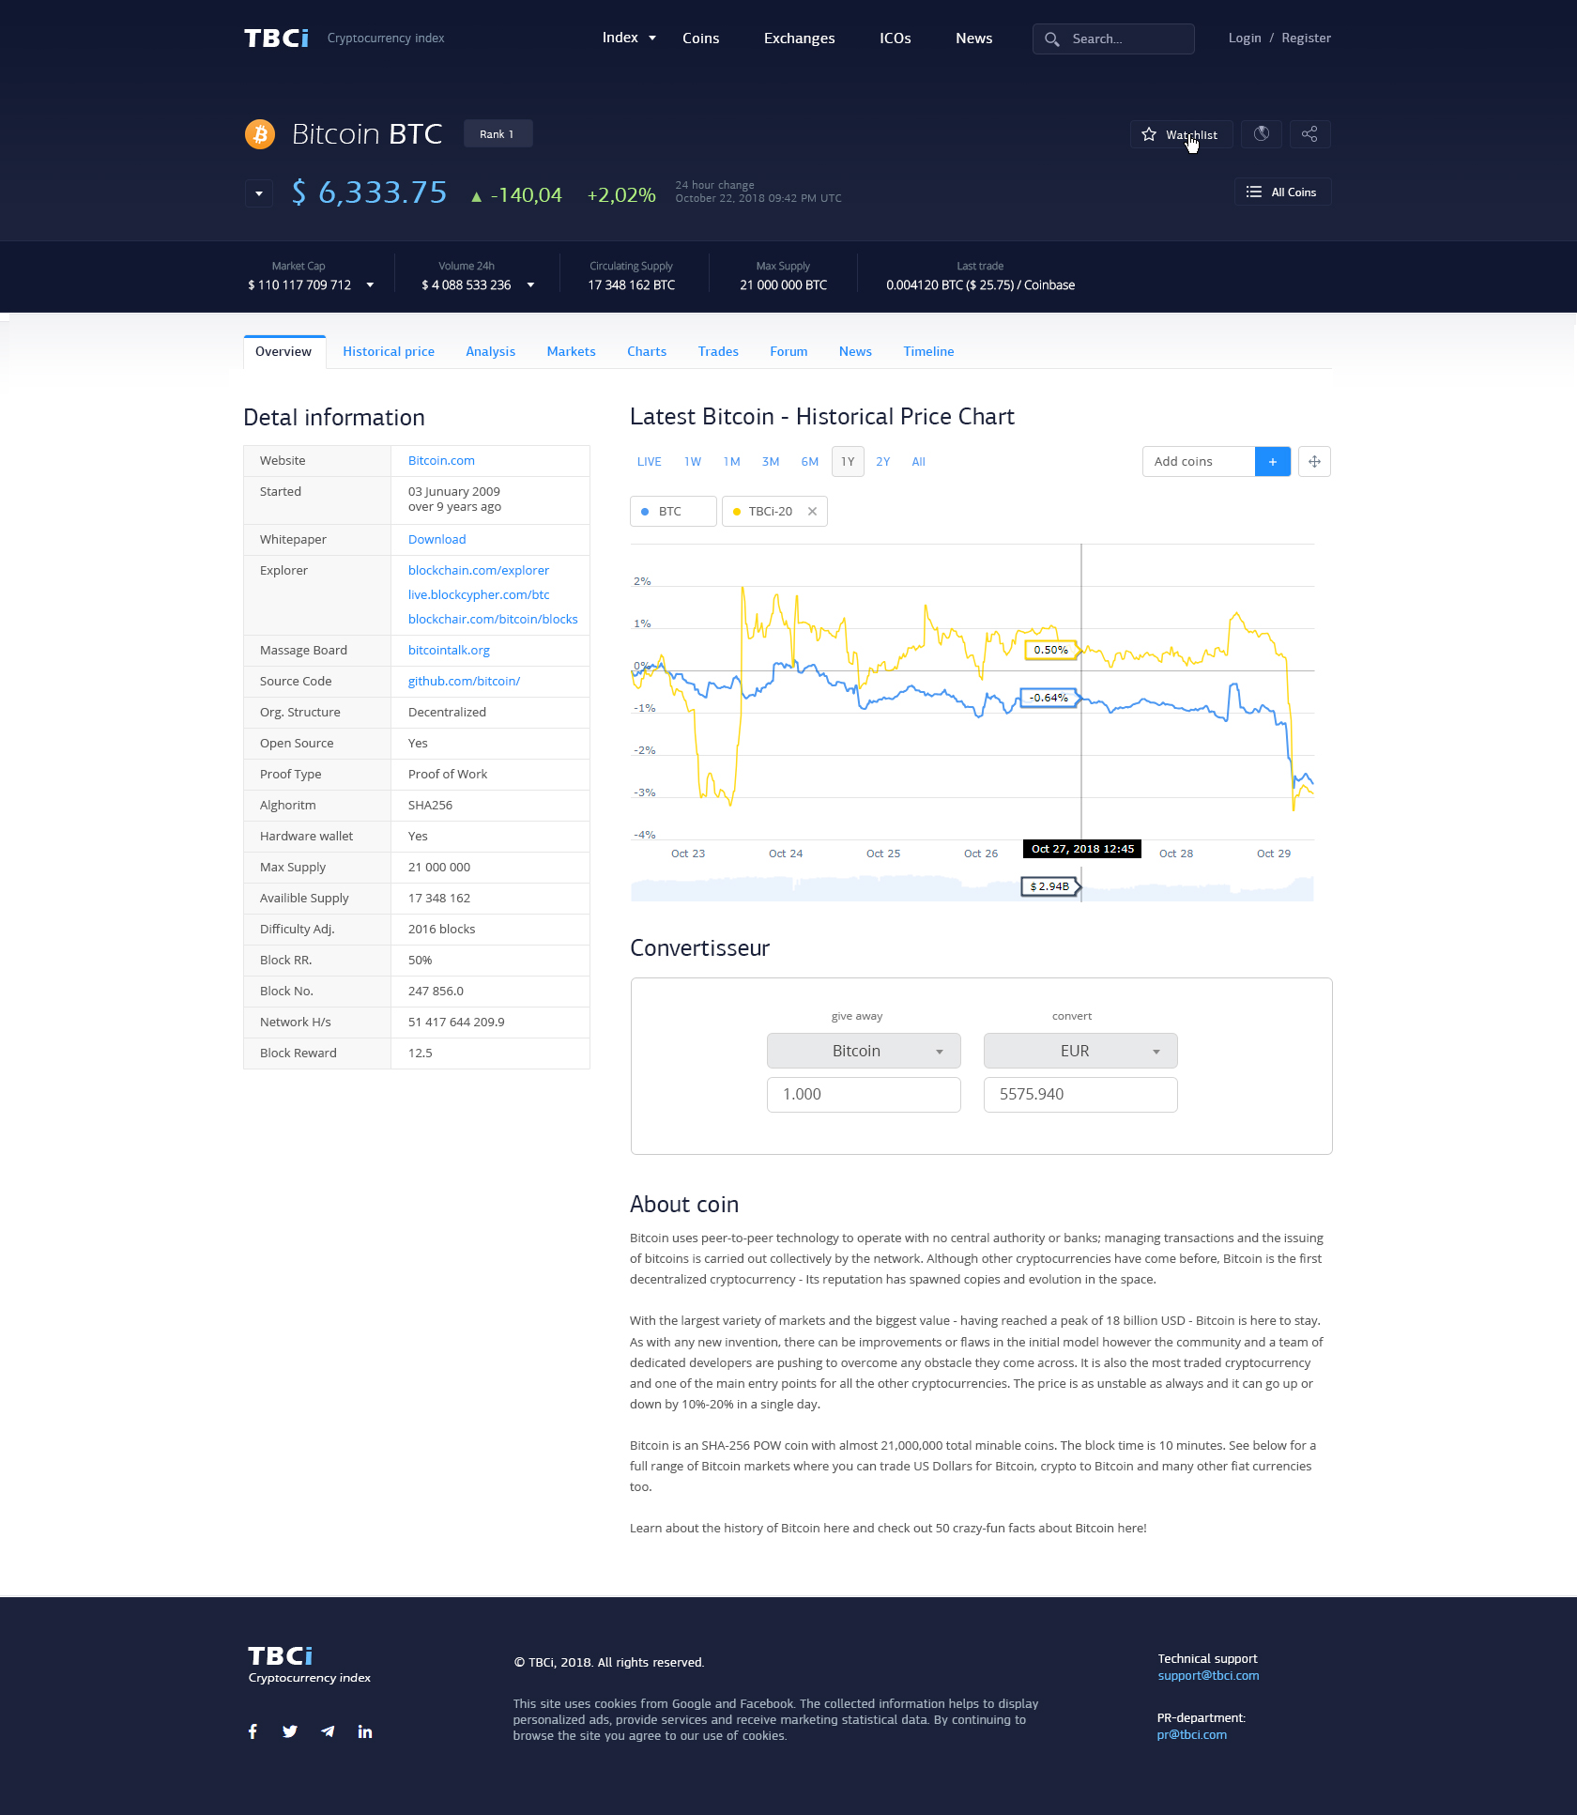

PUB-08 — Монета: Charts
Сайт/02_03_coins_charts.jpg / /coins/bitcoin/charts/
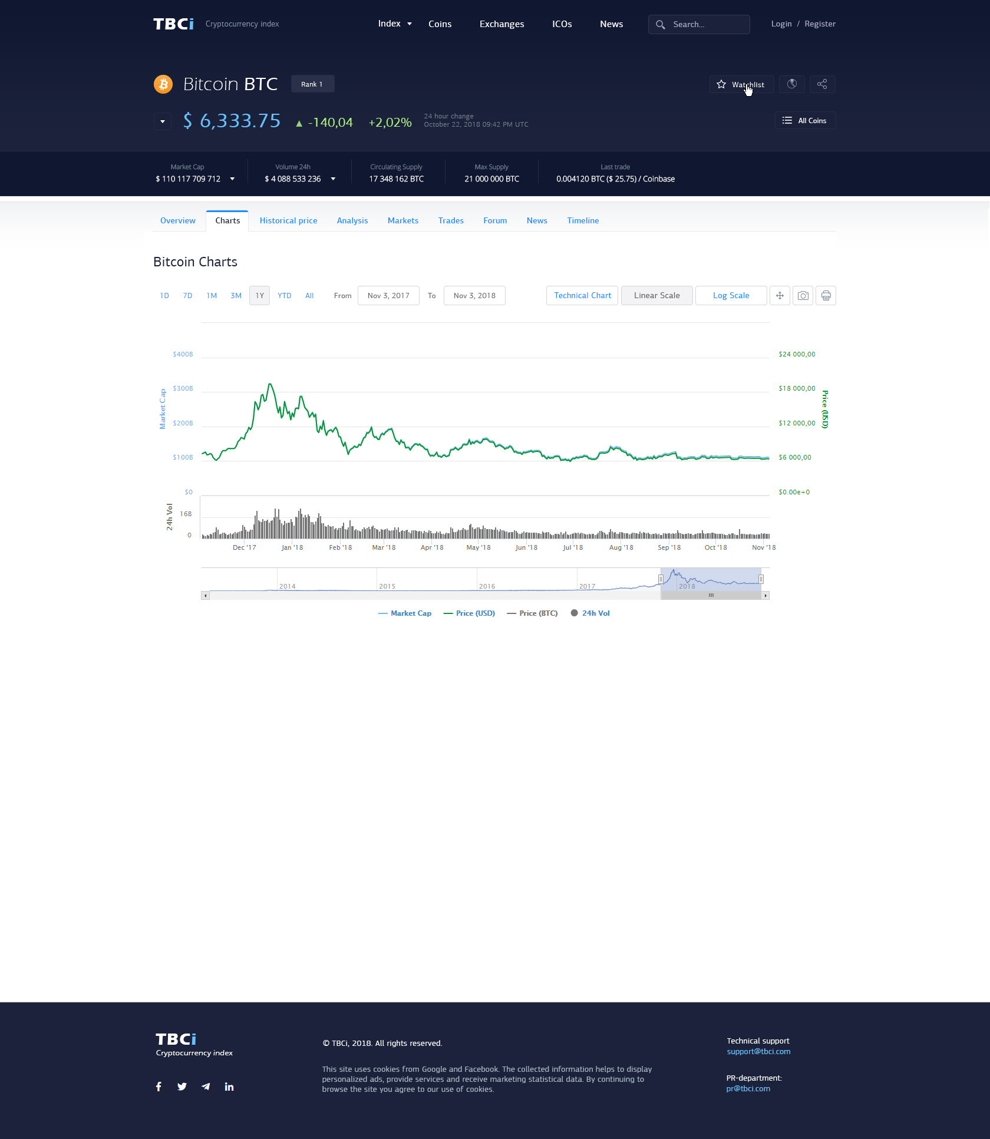

PUB-09 — Монета: Historical price
Сайт/02_04_coins_Historical_price.jpg / /coins/bitcoin/historical-price/
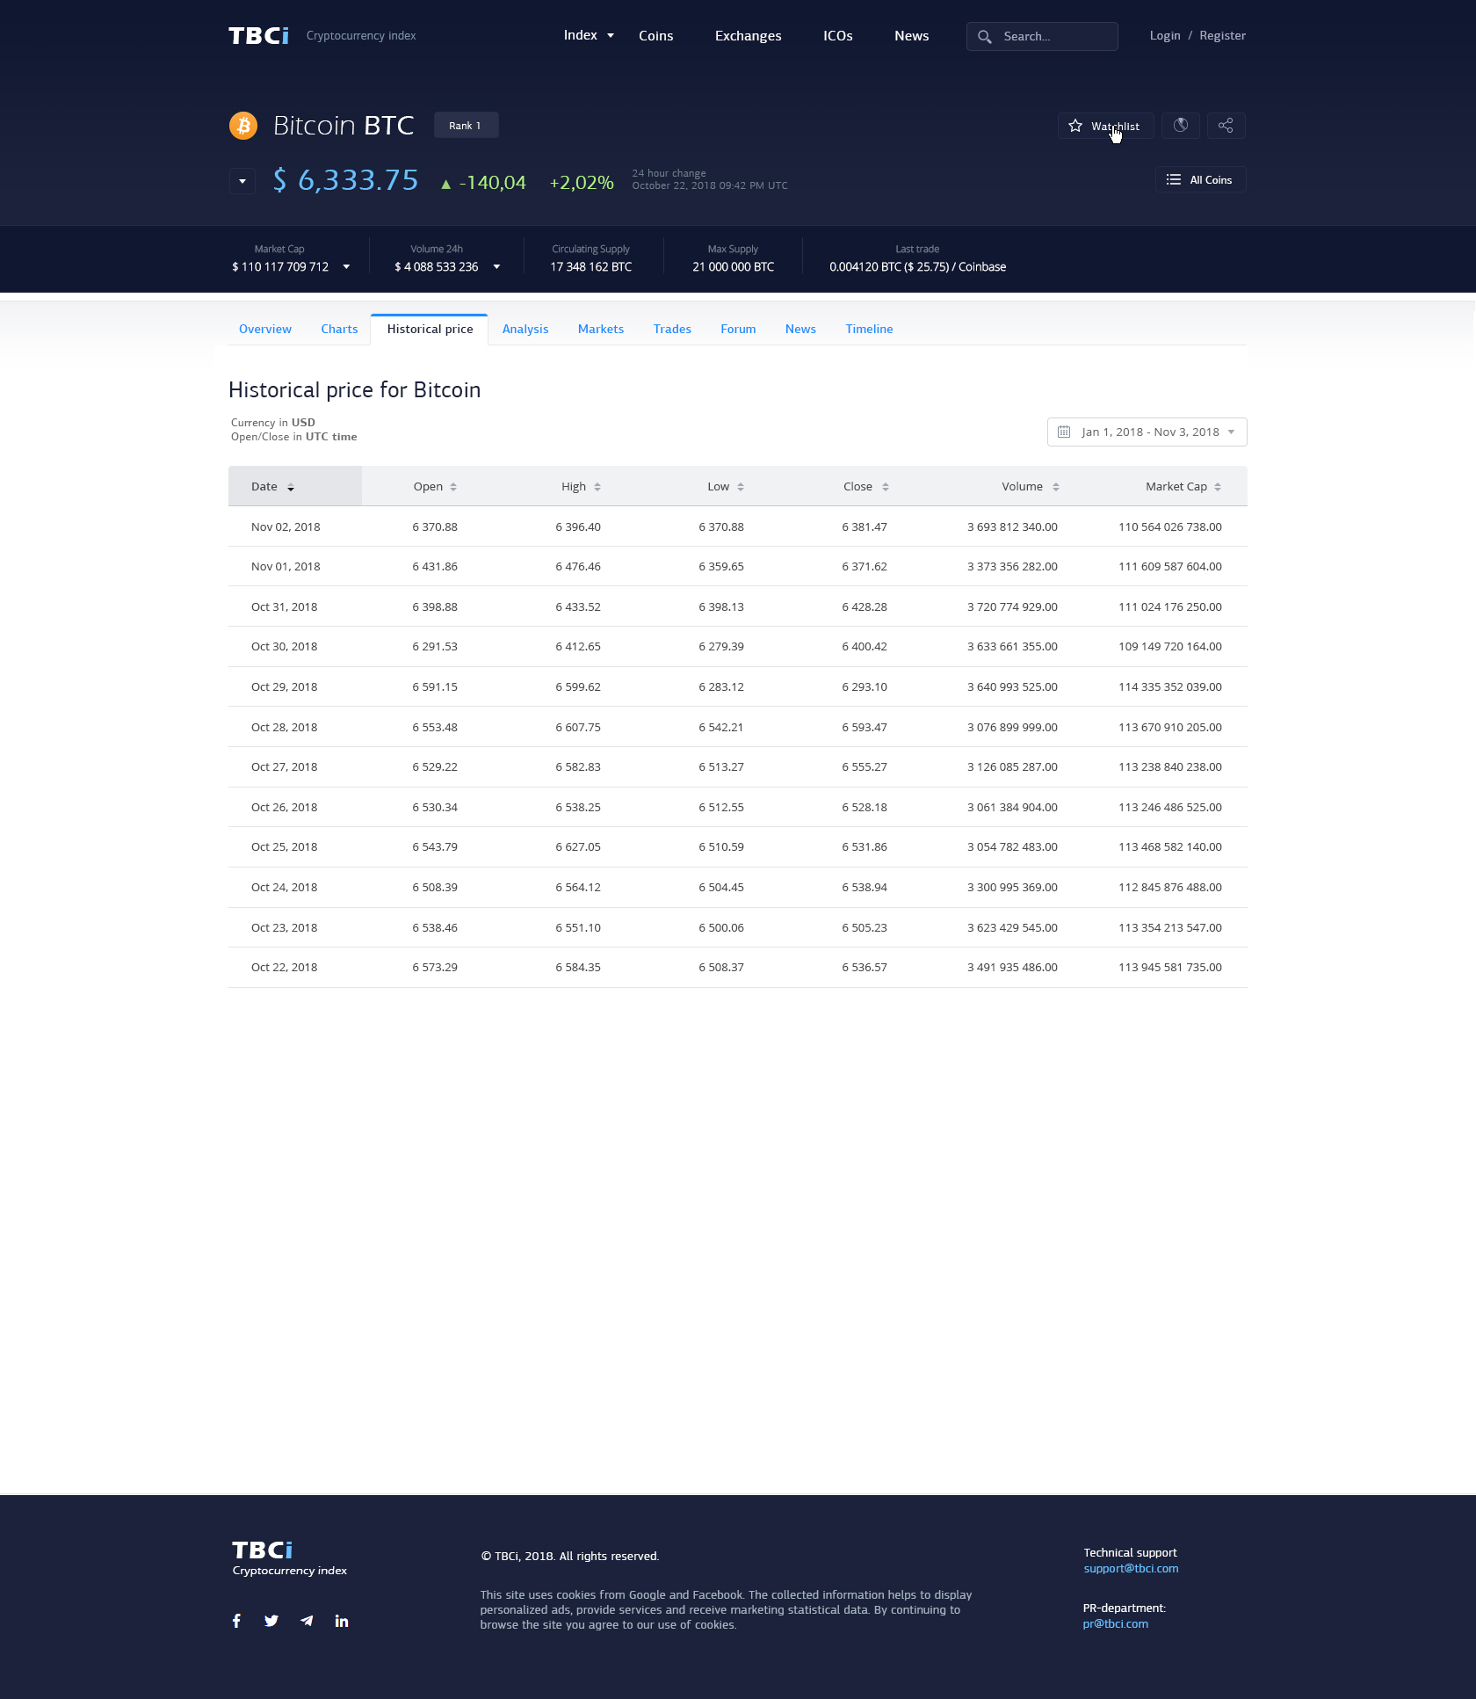

PUB-10 — Монета: Markets
Сайт/02_05_coins_Markets.jpg / /coins/bitcoin/markets/
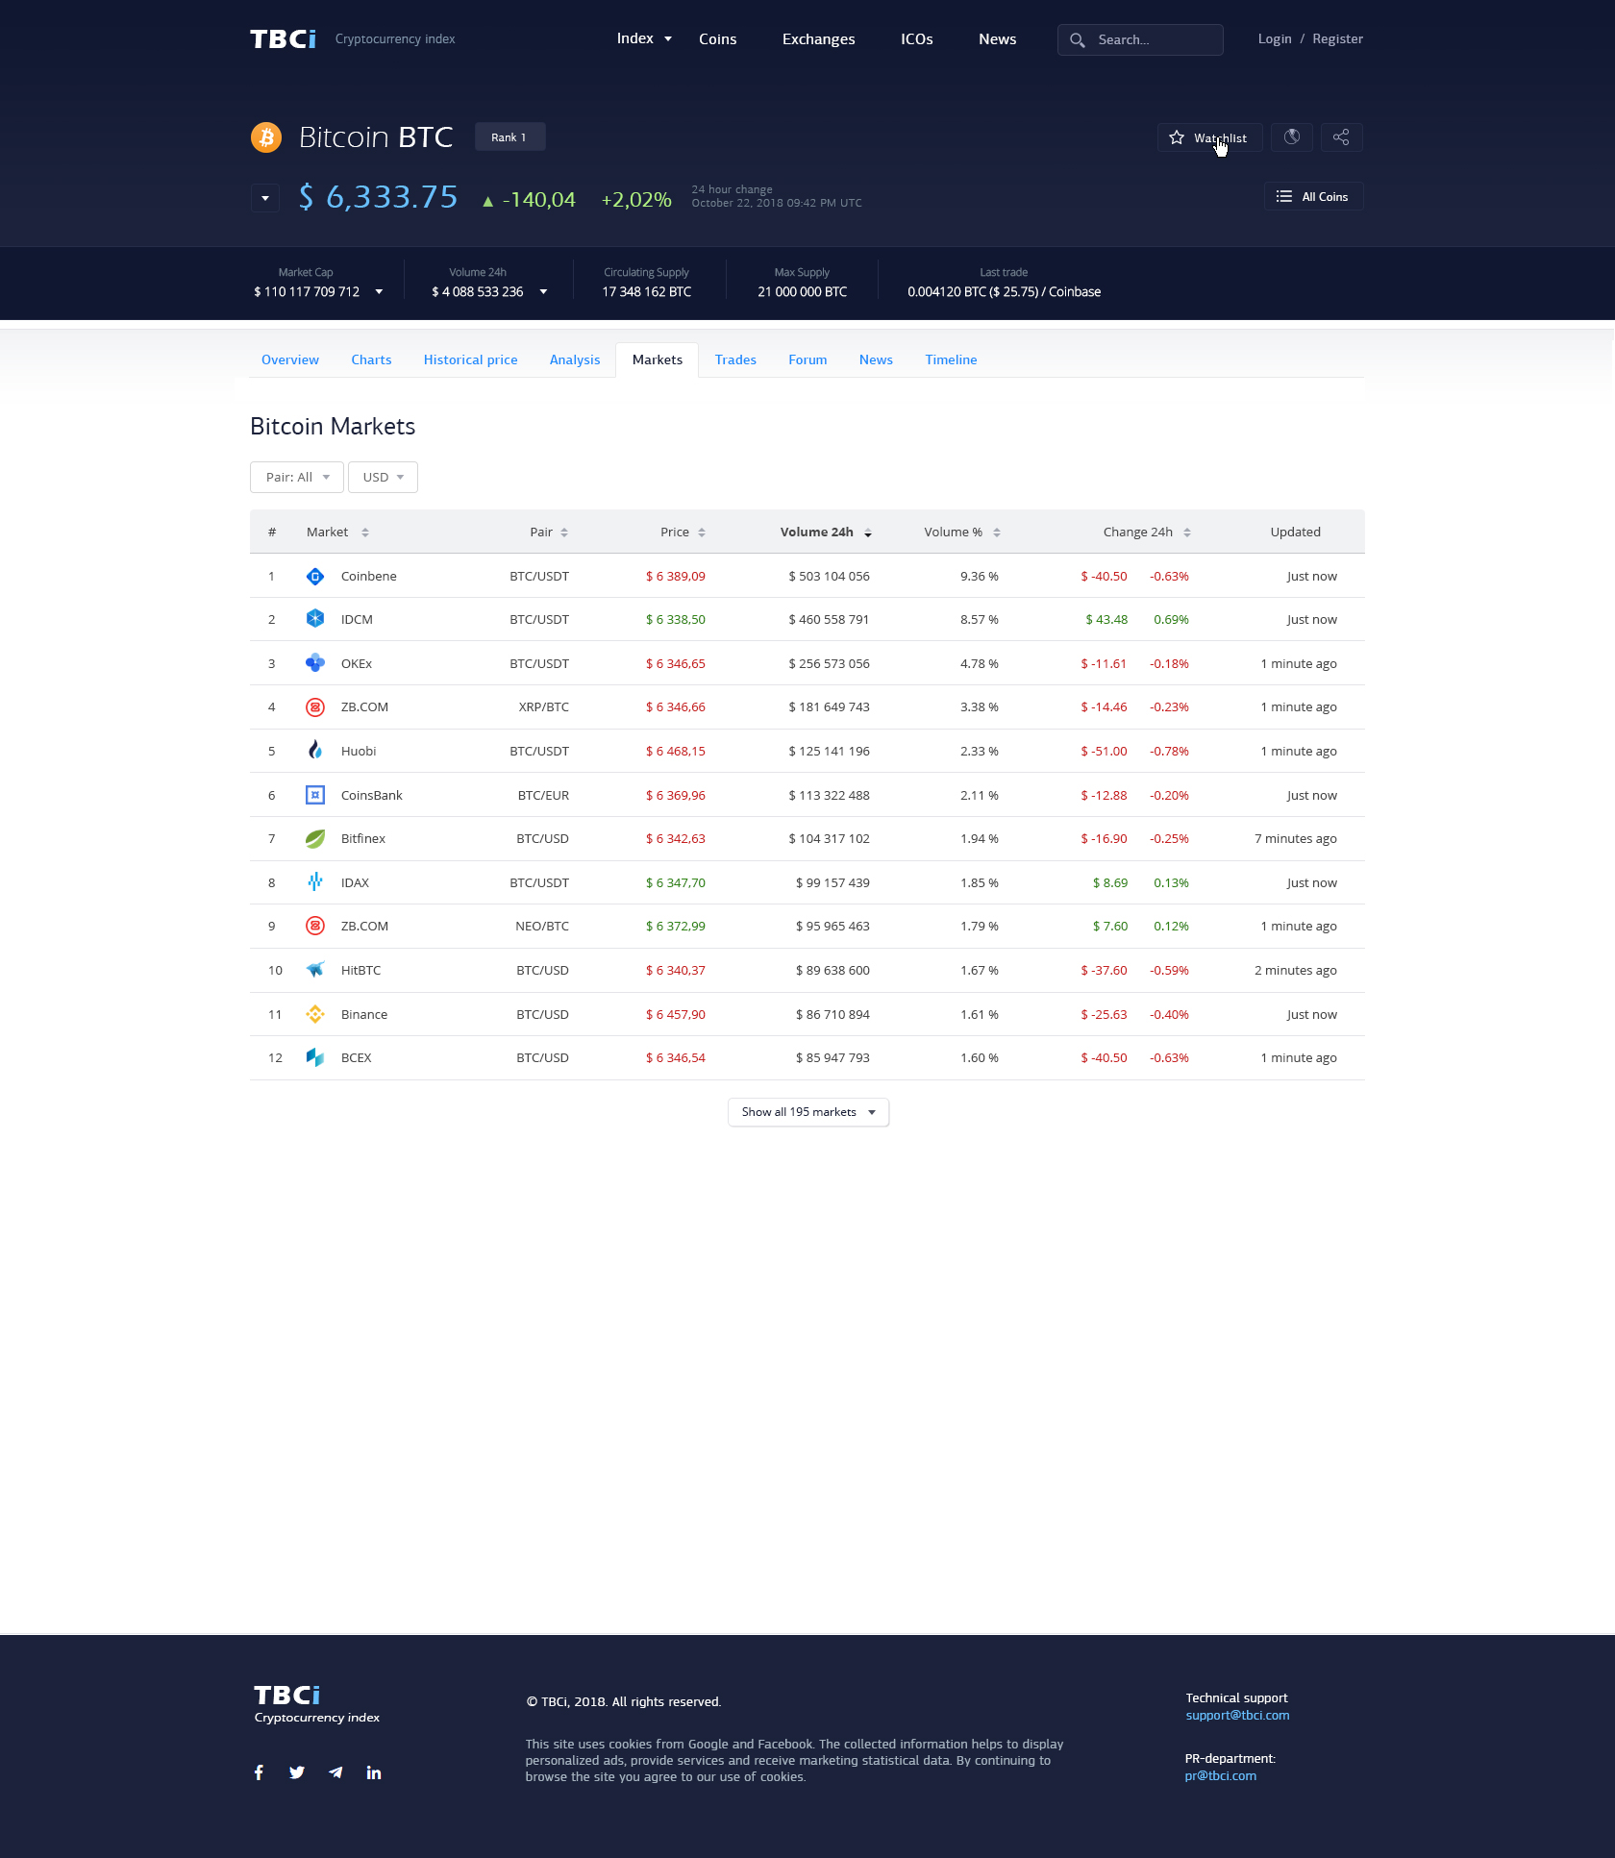

PUB-11 — Монета: News
Сайт/02_06_coins_News.jpg / /coins/bitcoin/news/
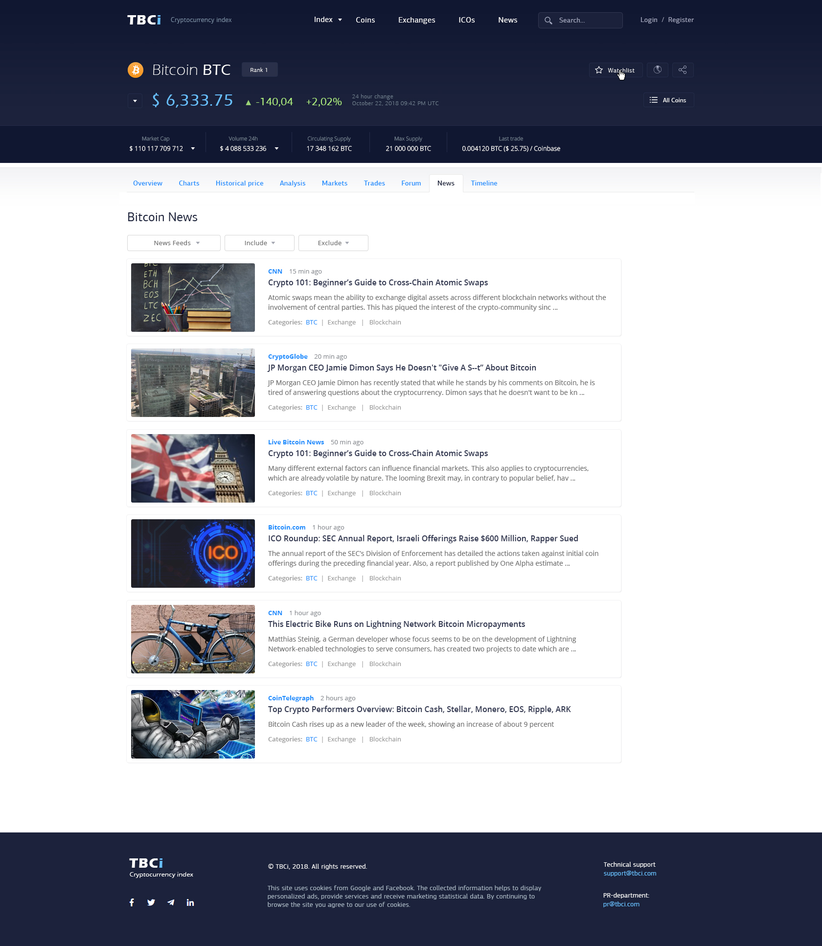

PUB-04 — Каталог бирж
Сайт/03_01_exchange.jpg / /exchanges/
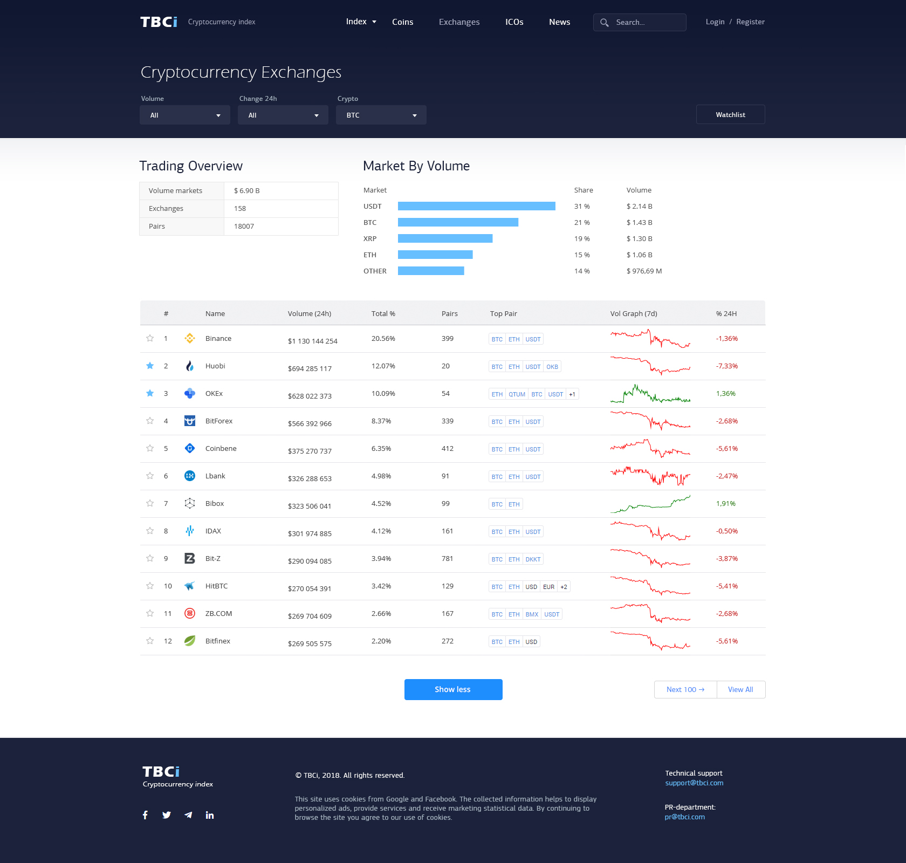

PUB-05 — Страница биржи
Сайт/03_02_exchange_overview.jpg / /exchanges/huobi/
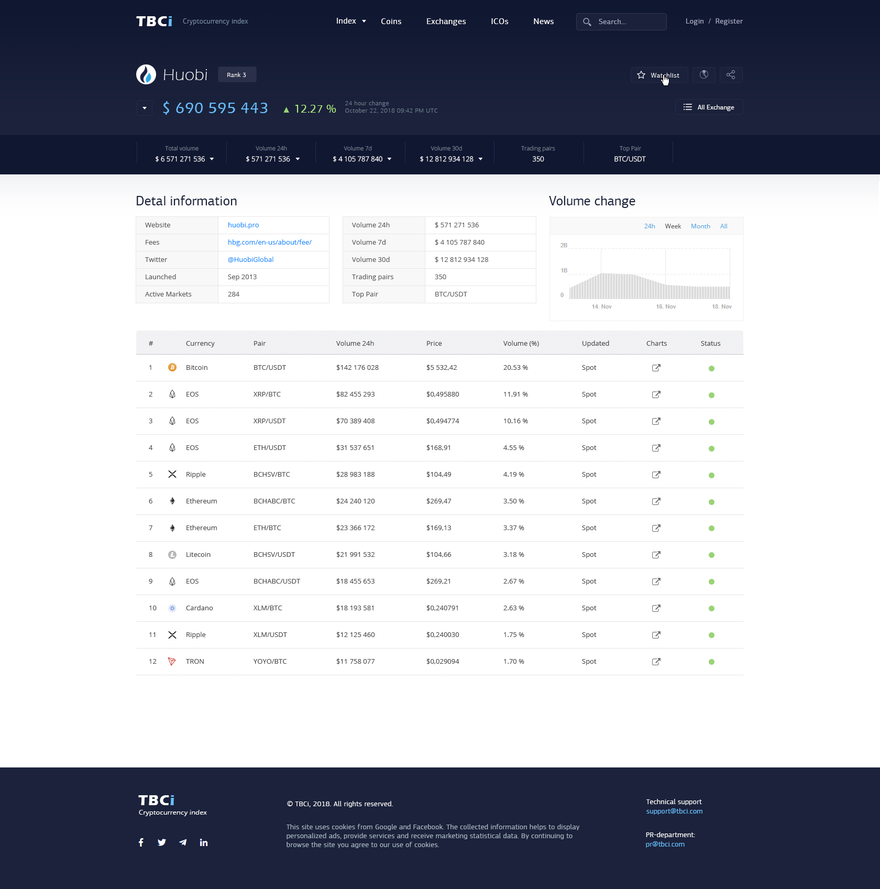

PUB-13 — Лента новостей
Сайт/04__01_news.jpg / /news/


PUB-14 — Статья
Сайт/04_02_news_detal.jpg / /news/huobi-stablecoin/
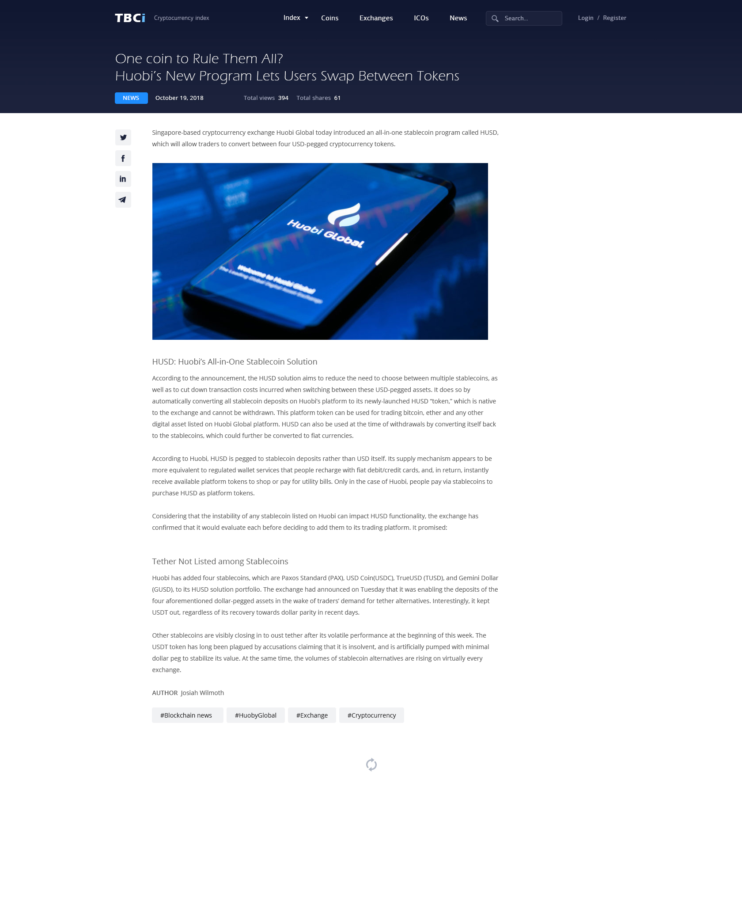

CAB-01 — Мои кошельки
Личный кабинет/01_Wallet.jpg / /app/wallets/
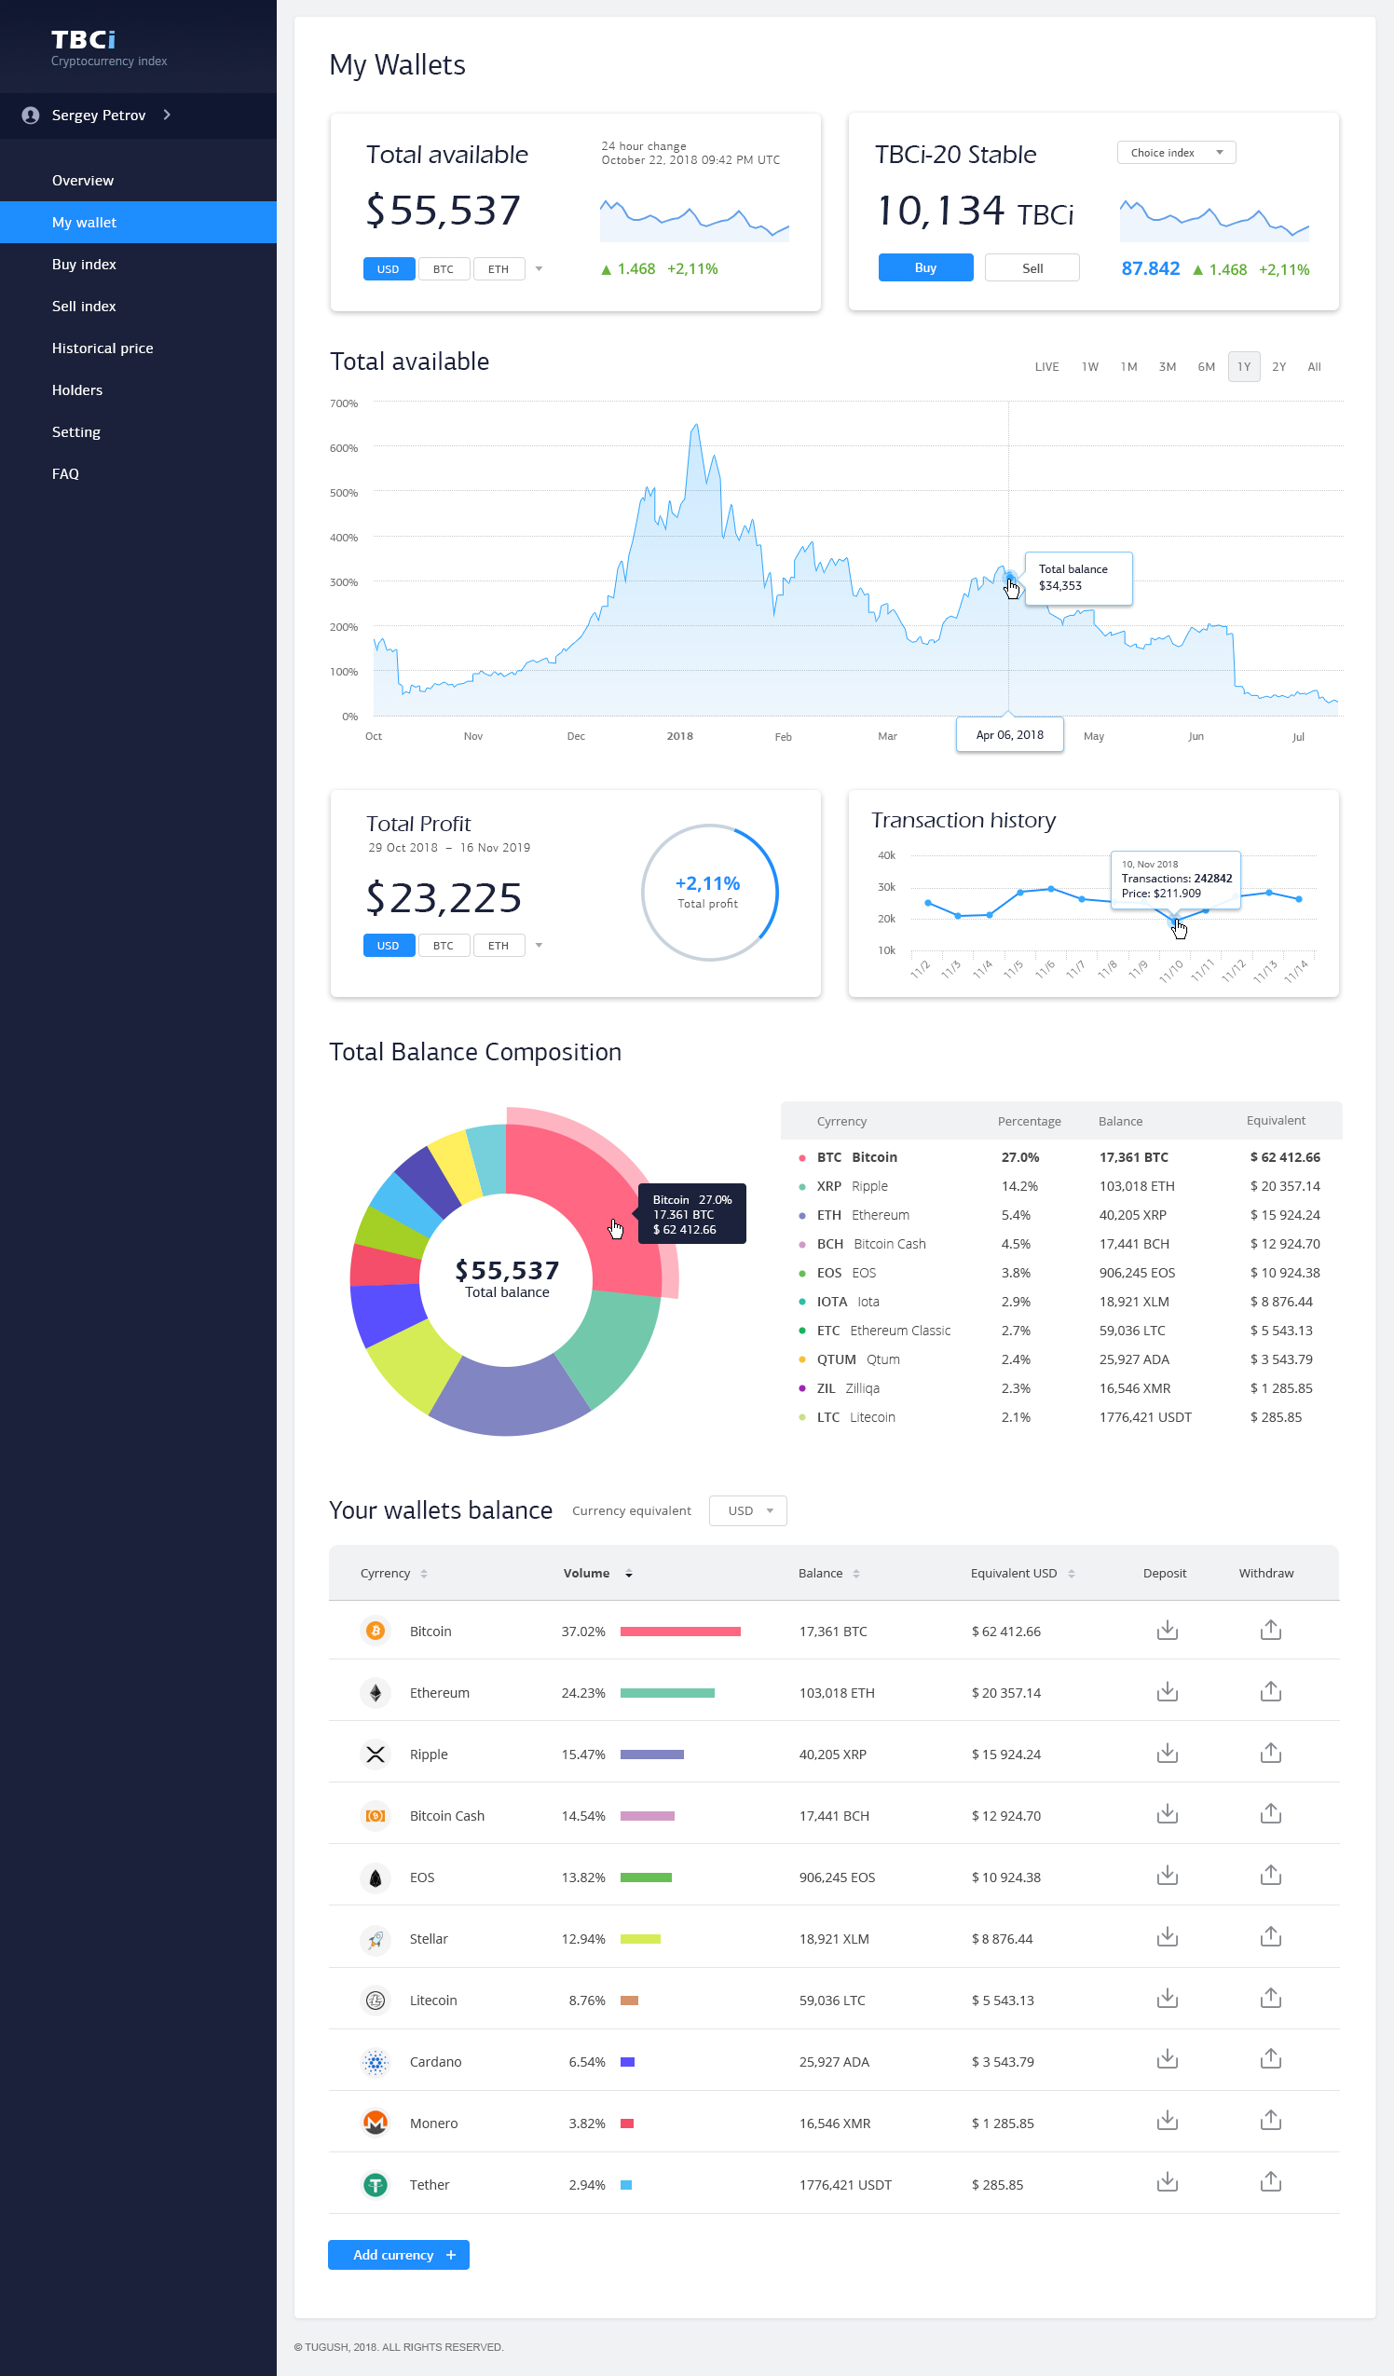

CAB-02 — Выбор индекса
Личный кабинет/02 - Choice index.jpg / /app/indices/
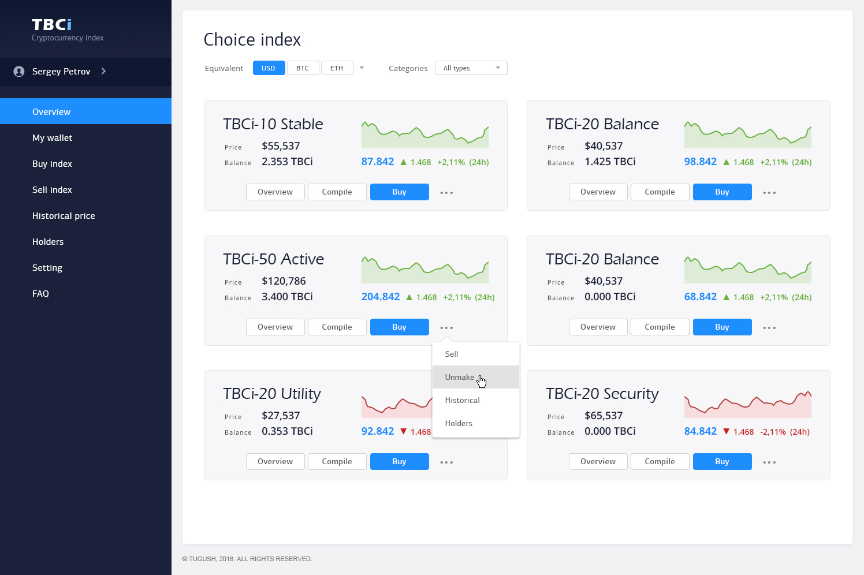

CAB-03 — Обзор выбранного индекса
Личный кабинет/03_Overview.jpg / /app/
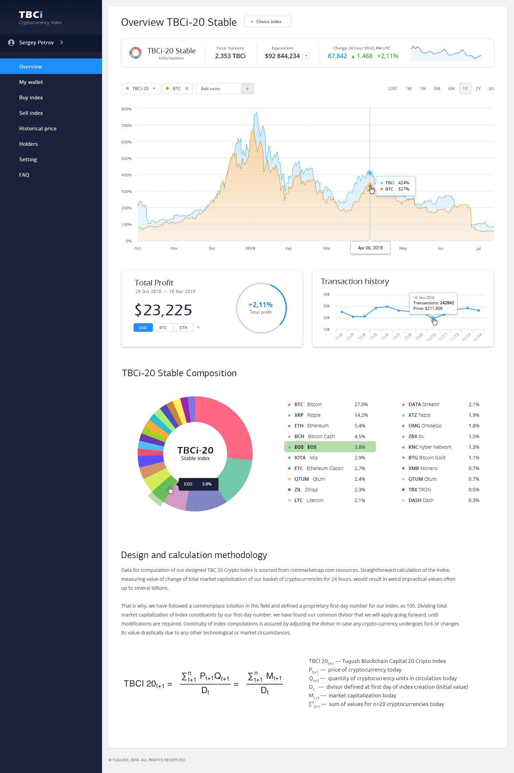

CAB-04 — Покупка
Личный кабинет/04_01_Buy.jpg / /app/buy/
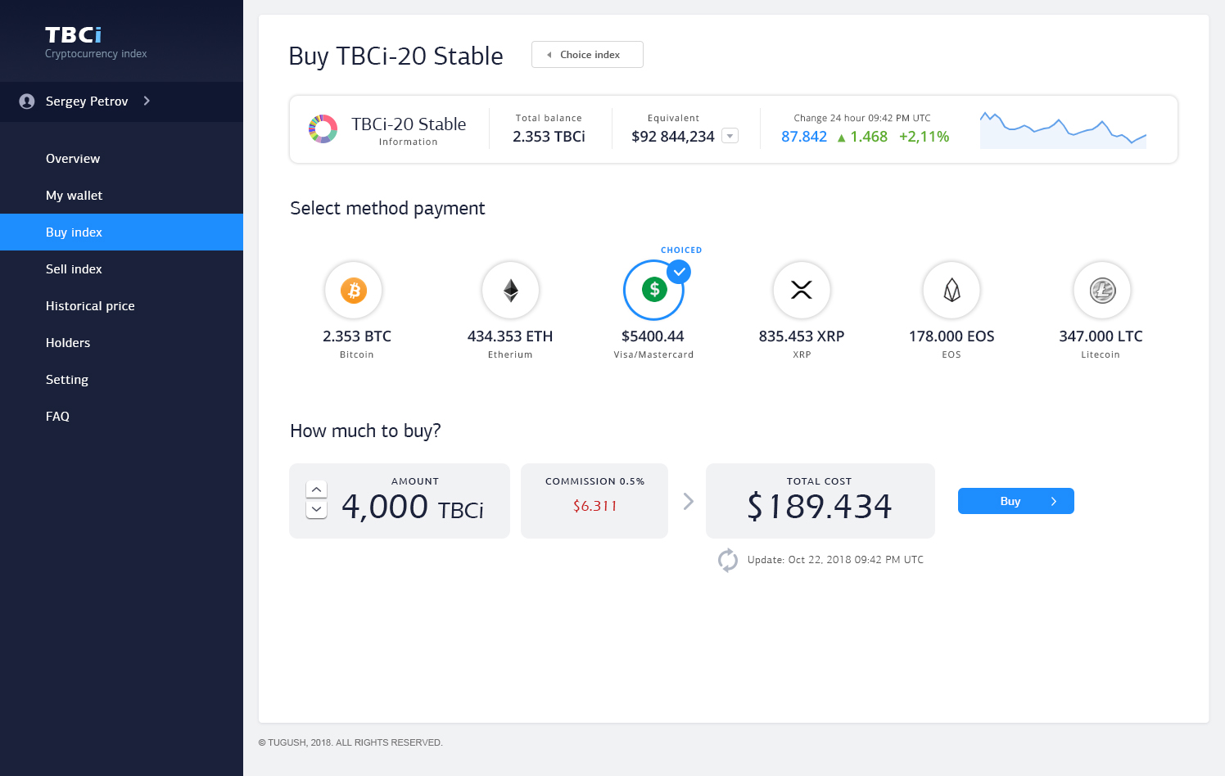

CAB-05 — Сборка токена
Личный кабинет/04_02_Compile.jpg / /app/compile/
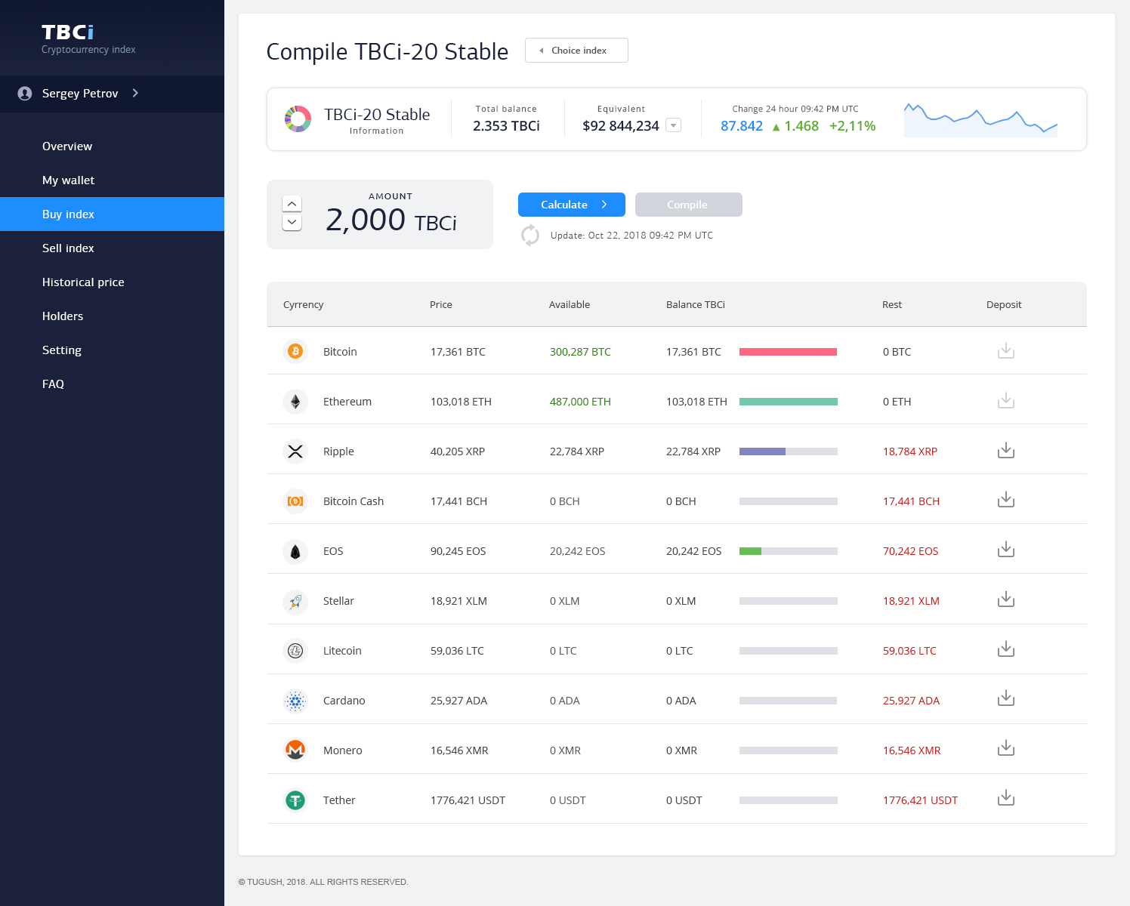

CAB-06 — Продажа
Личный кабинет/05_01_Sell.jpg / /app/sell/
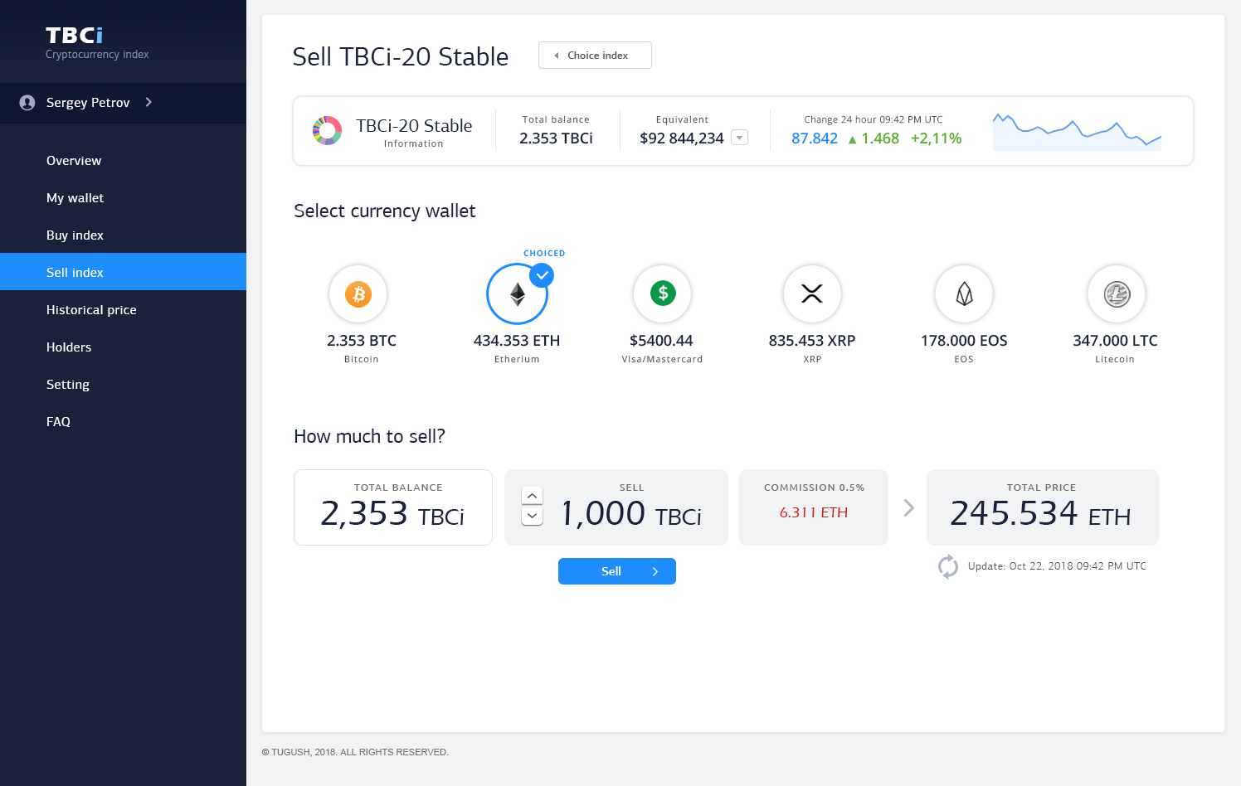

CAB-07 — Разборка токена
Личный кабинет/05_02_Unmake.jpg / /app/unmake/
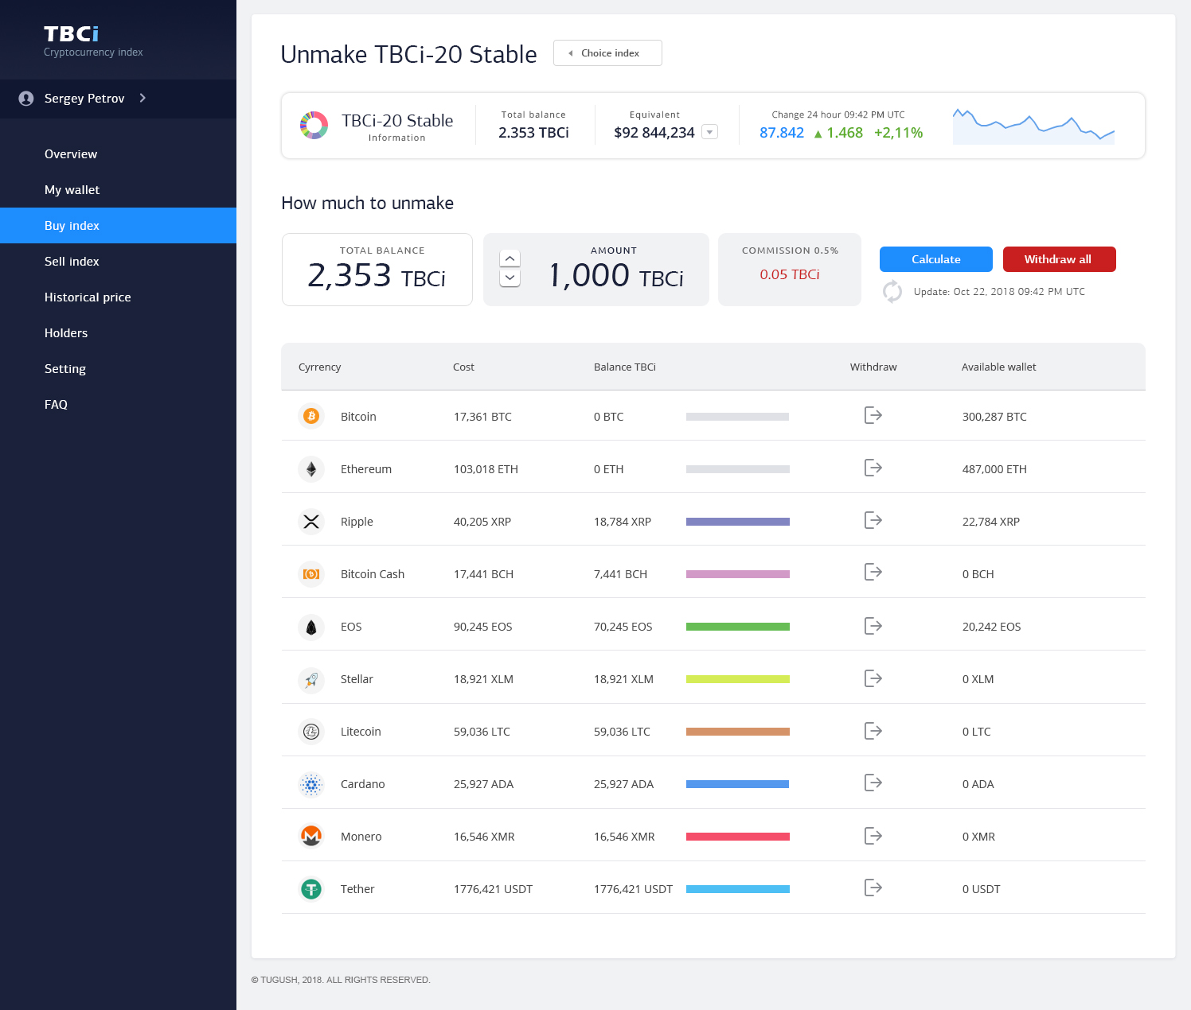

CAB-08 — История состава
Личный кабинет/06_History.jpg / /app/history/
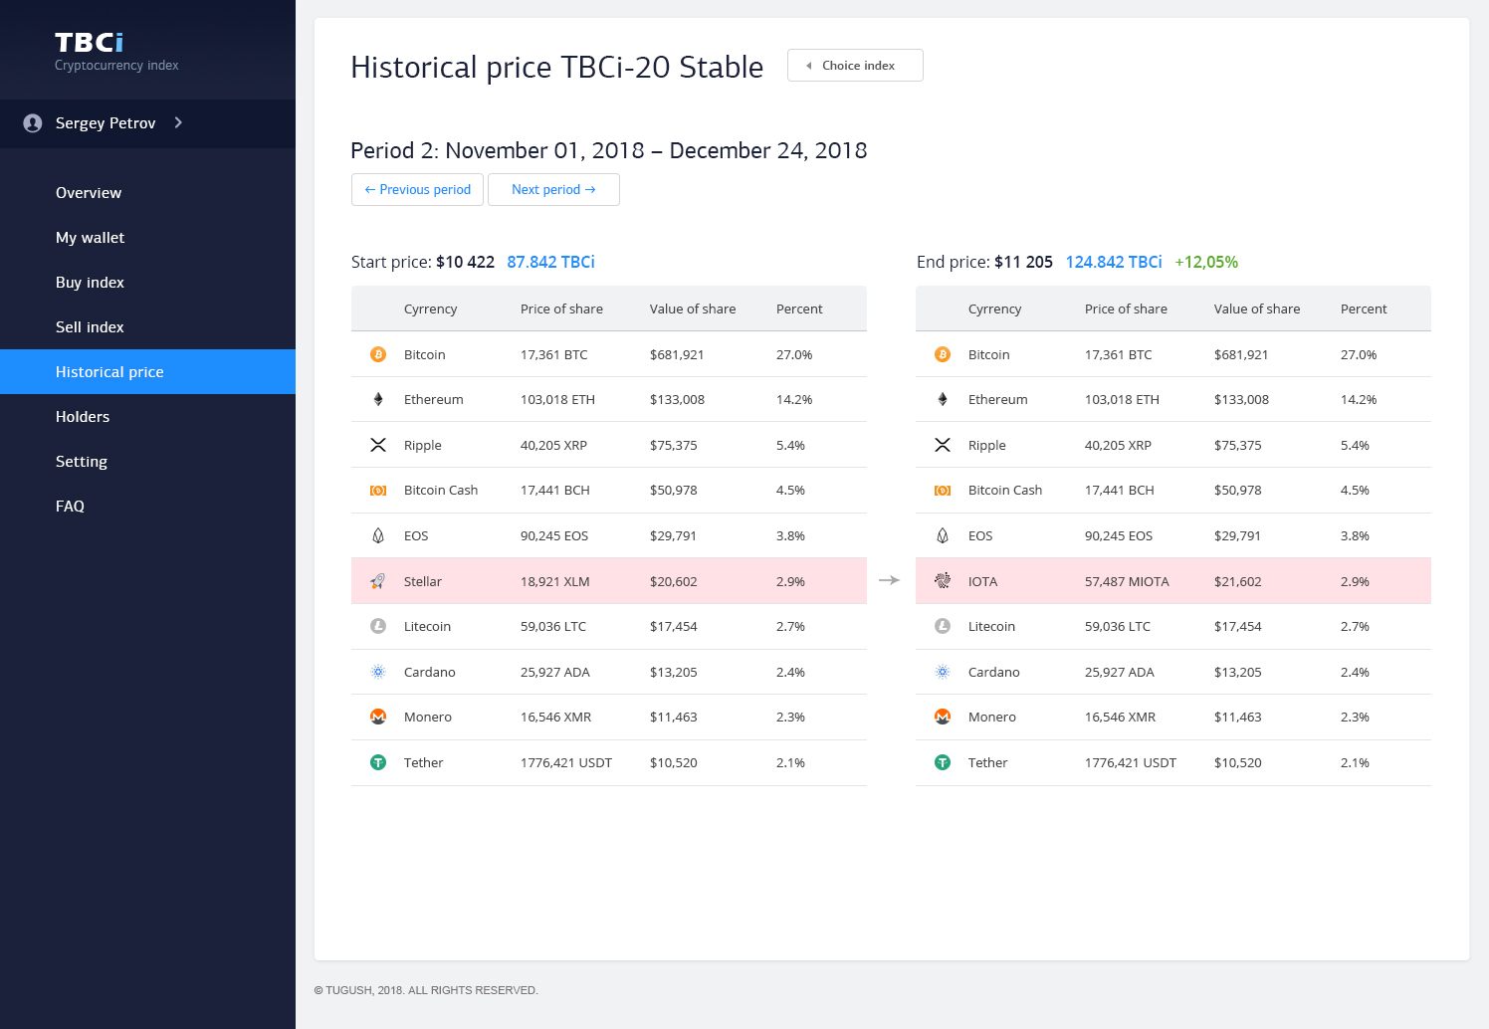

CAB-09 — Держатели
Личный кабинет/07_Holders.jpg / /app/holders/


